TEKNIK-TEKNIK BARU PADA POLA PRODUKSI UNTUK MEMPERCEPAT PRODUKSI GAS PADA FORMASI *COAL BED METHANE* *(CBM)* YANG TEBAL MELALUI PENGGUNAAN *SACRIFICE WELL*

TUGAS AKHIR

Oleh:

RAFAEL J.S. PURBA

NIM 12211069

Diajukan sebagai salah satu syarat untuk memperoleh gelar

SARJANA TEKNIK

pada Program Studi Teknik Perminyakan

Fakultas Teknik Pertambangan dan Perminyakan

Institut Teknologi Bandung

**

PROGRAM STUDI TEKNIK PERMINYAKAN

FAKULTAS TEKNIK PERTAMBANGAN DAN PERMINYAKAN

INSTITUT TEKNOLOGI BANDUNG

2015

TEKNIK-TEKNIK BARU PADA POLA PRODUKSI UNTUK MEMPERCEPAT PRODUKSI GAS PADA FORMASI *COAL BED METHANE* *(CBM)* YANG TEBAL MELALUI PENGGUNAAN *SACRIFICE WELL*

TUGAS AKHIR

Oleh:

RAFAEL J. S. PURBA

NIM 12211069

Diajukan sebagai salah satu syarat untuk memperoleh gelar

SARJANA TEKNIK

pada Program Studi Teknik Perminyakan

Fakultas Teknik Pertambangan dan Perminyakan

Institut Teknologi Bandung

Disetujui oleh:

Dosen Pembimbing Tugas Akhir,

Tanggal ...............................

Ir. LEKSONO MUCHARAM, M.Sc, Ph.D

NIP: 1953032519801010

TEKNIK-TEKNIK BARU PADA POLA PRODUKSI UNTUK MEMPERCEPAT PRODUKSI GAS PADA FORMASI *COAL BED METHANE* *(CBM)* YANG TEBAL MELALUI PENGGUNAAN *SACRIFICE WELL*

Rafael J. S. Purba1, Ir. Leksono Mucharam, M.Sc, Ph.D2

1Mahasiswa Teknik Perminyakan, Institut Teknologi Bandung, Indonesia

2Dosen Teknik Perminyakan, Institut Teknologi Bandung, Indonesia

Sari

*Coal Bed Methane (CBM)* merupakan salah satu sumberdaya nonkonvensional yang potensinya sangat menjanjikan, terutama di Indonesia. Cadangan gas dari sumber daya CBM ini sendiri diperkirakan mencapai 450 TSCF di Indonesia dan menjadikan negara ini berada di posisi 6 negara-negara dengan sumber daya CBM terbesar di dunia. Namun keterbatasan regulasi dan teknis memperlambat perkembangan eksploitasi sumber daya ini. Salah satu permasalahan teknis yang sangat mendasar adalah menyangkut lamanya produksi gas yang dapat terjadi sebagai akibat lamanya *dewatering time*. Banyak studi telah dikembangkan terkait produksi CBM ini, dan tulisan ini membahas mengenai beberapa karakteristik, pola dan teknik mengenai produksi gas metana dari batubara melalui penggunaan *sacrifice well*. Tulisan ini secara khusus membahas mengenai karakteristik, dan pola produksi yang sesuai dalam memproduksi metana dari batubara yang memiliki reservoar tebal seperti halnya reservoar CBM Indonesia yang juga relatif tebal. Karakteristik dan pola serta teknik produksi itu sendiri diperoleh melalui analisis dan evaluasi terhadap beberapa skenario yang telah dijalankan melalui simulator. Dan hasilnya menunjukkan bahwa produksi pada reservoar CBM yang tebal dengan beberapa sensitifitas pola produksi melalui penggunaan *sacrifice well* memiliki pengaruh terhadap produksi gas, dan air pada eksploitasi sumber daya CBM. Dengan kata lain, melalui penggunaan teknik-teknik baru yang dibahas pada tulisan ini berdampak pada pengurangan *dewatering time* dan efektif diterapkan di Indonesia yang memiliki formasi CBM yang tebal.

Kata-kata kunci : Formasi CBM tebal, *Sacrifice well*, Sensitifitas pola produksi CBM

*Abstract*

*Coal Bed Methane (CBM) is one of the unconventional resource that has potentialy promising, especially in Indonesia. Gas reserves of CBM's own resources estimated at 450 TSCF in Indonesia and make this country is in the 6th position of countries with the largest CBM resources in the world. However, regulatory and technical limitations slow the progression of the exploitation of these resources. One of the fundamental technical problem is related to the length of the gas production that can occur as a result of the length of the dewatering time. Many studies have been developed related to the production of CBM, and this paper discusses the several characteristics, patterns and techniques regarding the production of methane gas from coal through the use of sacrifice well. This paper specifically discusses the characteristics and patterns of production which correspond in producing methane from coal which has a thick reservoir as well as the Indonesian CBM reservoir is relatively thick. Characteristics and patterns and techniques of production itself derived through analysis and evaluation of several scenarios that have been run through the simulator. And the results showed that the production of the thick CBM reservoir with some sensitivity patterns of production through the use of sacrifice well have an influence on the production of gas, and water on the exploitation of CBM resources.* *In other words, through the use of new techniques that are discussed in this paper have an impact on reducing the dewatering time and effectively implemented in Indonesia, which has a thick CBM formations.*

*Keywords : CBM thick formation, Sacrifice well, CBM production patterns sensitivity*

1. **Pendahuluan**

**1.1 Latar Belakang**

Energi merupakan salah satu kebutuhan utama mahluk hidup. Demikian juga halnya dengan manusia. Seiring dengan perkembangan teknologi yang sangat pesat menyebabkan terjadinya penggunaan atau konsumsi energi yang sangat signifikan. Disamping itu ketersediaan energi di dalam suatu negara sangat menentukan perkembangan negara tersebut. Minyak dan gas bumi menjadi salah satu sumber energi yang lebih diminati dibandingkan dengan sumber-sumber energi lainnya. Minyak dan gas tampil sebagai pilihan utama dibandingkan dengan sumber energi lain dengan alasan bahwa penggunaannya instan, mudah dalam penyimpanan, tingkat bahaya penggunaannya relatif lebih aman dibandingkan sumber lain seperti nuklir dan sumber lain, ketersediaan sumber daya yang relatif masih melimpah di berbagai daerah di dunia, dan banyak alasan lainnya yang menyebabkan manusia cenderung merasakan ketergantungan akan sumber daya ini. Namun dalam beberapa dekade ini sumber daya minyak dan gas mengalami penurunan produksi di berbagai belahan dunia akibat semakin langkanya sumber sumber *reservoar* raksasa. Hal ini sangat berbanding terbalik dengan tingkat permintaan yang semakin melonjak sehingga memaksa banyak perusahaan dari berbagai belahan dunia untuk mencari reservoar minyak dan gas untuk mengimbangi permintaan sumber daya energi ini.

Dalam rangka mengimbangi kebutuhan energi itu, muncul solusi pengembangan eksploitasi sumber daya hydrocarbon unconventional. Yang dimaksud dengan unconventional hydrocarbon adalah sumber daya hidrokarbon yang diperoleh dari *reservoar* yang memiliki karakteristik berbeda dengan karakteristik *reservoar* biasa (konvensional). Dengan kata lain, *unconventional hydrocarbon* lebih mengacu pada *unconventional reservoir*. Dalam tulisan ini lebih dispesifikkan lagi pada sumber daya hidrokarbon fasa gas, sehingga fokus utamanya adalah *unconventional natural gas* atau *unconventional reservoar gas*.

*Unconventional natural gas* itu sendiri juga memiliki berbagai jenis. CBM atau *Coalbed Methane* merupakan salah satu *unconventional natural gas*. *Coalbed Methane* (CBM) merupakan hasil dari gas metana yang diperoleh dari batubara yang dapat digunakan sebagai energi alternatif untuk sumber energi dari minyak dan gas bumi. Potensi CBM sendiri juga sangat besar. Jumlah cadangannya sangat menjanjikan yaitu diperkirakan sebesar 13.311 juta ton. Sementara untuk Indonesia sendiri, sumber daya CBM dibagi atas 11 basin yang terletak pada Sumatera, Kalimantan, Jawa dan Sulawesi (Gambar 1). Potensi CBM terbesar di Indonesia terdapat pada Sumatera basin yang memiliki kandungan metana sekitar 183 TCF dengan konsentrasi 24,9 BCF/m2.

Di region Asia-Pasifik, Indonesia merupakan negara dengan produksi batubara terbesar dengan 123,6 m3 ton pada tahun 2006 dan dengan sumber batubara sekitar 38,8 juta ton (Ekawan et al, 2006). Sehingga dengan sumber daya batu bara yang sangat besar itu, maka Indonesia memiliki potensi yang sangat menjanjikan dalam hal pengembangan eksploitasi sumber daya CBM. Diperkirakan Indonesia memiliki sumber daya CBM sebesar 450 TSCF (Abdassah, 2007) yang notabene merupakan negara dengan peringkat ke 6 terbesar di dunia yang memiliki sumber daya CBM setelah Rusia, Canada, China, USA dan Australia.

Dengan potensi sumber daya yang besar ini, pengembangan sumber daya CBM di Indonesia sudah seharusnya digalakkan. Namun pada kenyataannya, pengembangan CBM tergolong sangat lambat. Faktor yang menyebabkannya antara lain peraturan yang mengatur eksploitasi sumber daya di Indonesia dari pemerintah sendiri yang belum mendukung secara nyata pengembangan CBM dan beberapa faktor teknis produksi yang menyertainya. Disamping itu tidak seperti energi gas konvensional, CBM pada awal masa produksi akan memproduksikan air dalam jumlah yang sangat besar untuk jangka waktu tertentu selama proses *dewatering* untuk dapat memperoleh gas metana yang teradsorbsi di permukaan batu bara. Selama proses *dewatering time* ini, dibutuhkan investasi besar-besaran tekait penambahan jumlah sumur dan penanggulangan air yang cukup besar sementara belum ada produksi gas metana dalam periode waktu tertentu. Sehingga selama belum dikembangkan teknik produksi yang menjanjikan waktu produksi gas yang sedini mungkin dan waktu *dewatering time* yang secepat mungkin, maka minat investor ataupun pemerintah dalam pengembangan sumber daya CBM ini masih akan cenderung rendah. Untuk itu, sudah dilakukan banyak studi mengenai teknik pengembangan sumber daya ini baik dari segi teknik produksi, teknik *reservoar*, *drilling*, tekni komplesi dan teknik lainnya sehingga berjalan lebih efektif dan efisien serta memiliki nilai ekonomis yang akan memikat minat para investor. Dan studi ini masih akan terus dikembangkan.

Karakteristik *reservoar* CBM Indonesia sendiri yang cenderung tebal yaitu berkisar antara 18 ft -111 ft (Stevens dan Hadiyanto, 2004) mendorong penulis untuk melakukan studi lebih lanjut melalui simulasi terkait pola produksi yang efektif dan efisien dalam memroduksikan CBM dari *reservoar* yang tebal. Sehingga pada tulisan ini akan cenderung membahas bagaimana karakteristik reservoar CBM untuk ketebalan tertentu dan bagaimana pola produksi yang efektif dan efisien dalam mengeksploitasinya.

**1.2 Tujuan**

Tujuan studi ini adalah :

1. Menentukan karakteristik *rate* produksi *fluida* berdasarkan ketebalan tertentu,
2. Menentukan pola produksi sumur yang efektif diaplikasikan pada formasi yang tebal,
3. Menentukan pola produksi sumur yang efektif dalam mempercepat *dewatering time* pada formasi yang tebal,
4. Menentukan pola produksi sumur yang efektif sehingga produksi gas dapat dilakukan dengan secepat mungkin pada formasi yang tebal.

**1.3 Metode penelitian**

Studi ini menggunakan metode penelitian dengan tahapan sebagai berikut ;

1. Perumusan masalah
2. Studi literatur
3. Konstruksi model
4. Simulasi model
5. Sensitifitas model
6. Analisis hasil simulasi
7. kesimpulan

Melalui studi ini dilakukan analisis dari hasil penggunaan *simulator* numerik CMG-GEMTM dan simulasi dilakukan selama 15 tahun dari 1 Januari 2015 sampai dengan 1 Januari 2030. Berdasarkan hasil simulasi yang telah dijalankan maka dilakukan perbandingan dan analisis hasil simulasi dari berbagai macam skenario produksi terkait evaluasi terhadap ketebalan . Selanjutnya dilakukan lagi analisis kasus kasus yang memberikan beberapa pengaruh signifikan

1. **Teori Dasar**

**2.1 *Coalbed Methane (CBM)***

*Coalbed methane* (CBM) atau lebih dikenal dengan Gas Metana Batu bara (GMB) adalah gas bumi (hidrokarbon) dengan gas metana merupakan komposisi utamanya yang terjadi secara alamiah dalam proses pembentukan batu bara (*coalification*) dalam kondisi terperangkap dan terserap pada lapisan batu bara. Proses terbentuknya GMB berasal dari material organik tumbuhan tinggi, melalui beberapa proses kimia dan fisika (dalam bentuk panas dan tekanan secara menerus) yang berubah menjadi gambut dan akhirnya terbentuk batu bara.

*Coalbed Methane* (CBM) atau Gas Metana Batu Bara (GMB) merupakan gas hidrokarbon nonkonvesional yang bersumber dari batu bara dan tersimpan dalam reservoir batu bara (Gambar 2.2). Reservoir CBM sangat berbeda dengan reservoir minyak pada umumnya. CBM atau *coalbed gas* adalah gas yang tersimpan karena adsorpsi dalam *micropore* batu bara. Gas tersebut juga disebut dengan *sweet gas* karena tidak ada kandungan H2S. CBM tersimpan dalam batuan melalui proses yang disebut adsorpsi. Gas metana menempel pada *micropore* batu bara (*matrix*). *Fracture* atau rekahan pada batu bara (cleats) dapat juga berisi gas bebas atau gas yang tersaturasi oleh air. Sistem ini disebut dengan *Dual Porosity Reservoirs*.

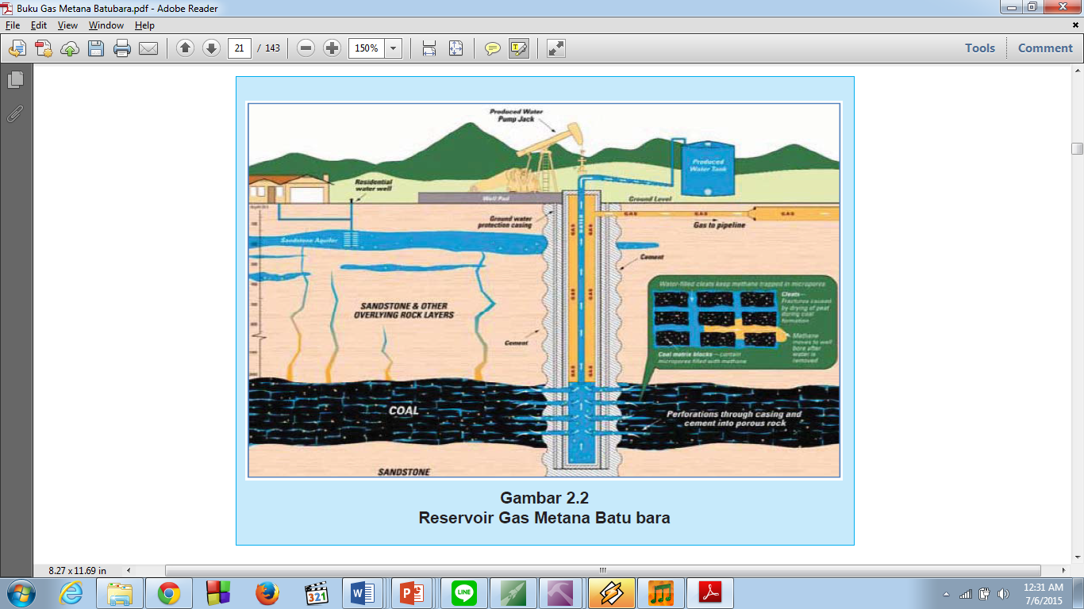

Gambar 2.1. Mekanisme produksi CBM

Karakteristik *reservoir* CBM memiliki perbedaan yang mendasar dibandingkan dengan sistem gas konventional. Pada sistem CBM, batu bara berfungsi sebagai batuan sumber (*source rock*) sekaligus sebagai reservoir gas. Batu bara merupakan media berpori yang *anisotropic* dan *heteregenous* yang dicirikan oleh adanya dua sistem porositas yang berbeda (*dual-porosity*) yaitu *macropores* dan *micropores*. *Macropores* yang dikenal juga sebagai *cleat* yang umum dijumpai pada lapisan batu bara, sedangkan *micropore* atau matrik adalah sebagai ruang simpan utama gas. Karakteristik yang unik tersebut membuat CBM diklasifikasikan sebagai tipe sumber gas nonkonvensional. Gambar 2.2 memperlihatkan perbedaan antara reservoir CBM dan reservoir konvensional gas.

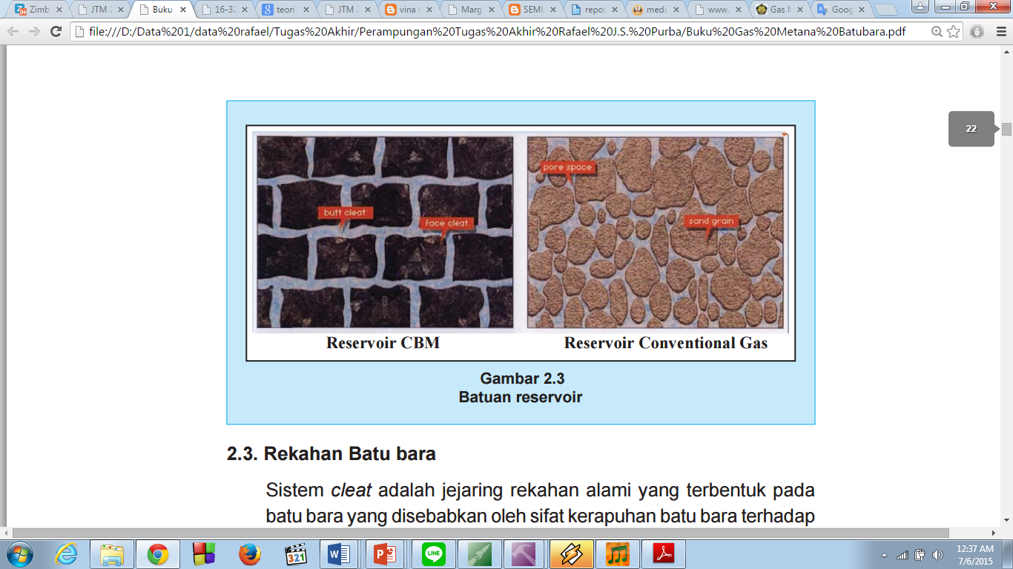

Gambar 2.2. Perbedaan reservoir CBM dan gas konvensional

Sistem cleat adalah jejaring rekahan alami yang terbentuk pada batu bara yang disebabkan oleh sifat kerapuhan batu bara terhadap tekanan.

Kerapatan cleat berhubungan dengan tingkat kematangan batu bara (*rank*), ketebalan lapisan, komposisi *maceral* dan kadar abu. Secara umum kerapatan cleat meningkat sesuai dengan tingkat kematangan batu bara. Kerapatan cleat rata-rata dalam batu bara dapat digolongkan menjadi 3 bagian, yaitu *subbituminous* (2 to 15cm), *high-volatile bituminous* (0.3 to 2cm), dan *medium - to low - volatile bituminous* (< 1 cm). Namun kerapatan cleat juga meningkat pada batu bara dengan ketebalan yang tipis, batu bara yang kaya *vitrinite* dan batu bara dengan kandungan abu yang rendah.

*Coalbed Methane* (CBM) diproduksi dengan cara terlebih dahulu merekayasa batu bara sebagai reservoir agar diperoleh cukup ruang sebagai jalan keluar gas metana. Proses rekayasa diawali dengan memproduksi air (dewatering) agar terjadi perubahan keseimbangan mekanika. Setelah tekanan turun, gas batu bara akan keluar dari matrik batu bara. Gas metana kemudian mengalir melalui rekahan batu bara dan akhirnya keluar menuju lubang sumur. Puncak produksi GMB bervariasi antara 2 minggu sampai dengan 7 tahun. Sedangkan periode penurunan produksi lebih lambat dari gas bumi konvensional. Produksi GMB mempunyai multiguna antara lain dapat dijual langsung sebagai gas bumi, dijadikan energi dan sebagai bahan baku industri. Produksi GMB sangat dipengaruhi oleh *fracture system*, *fracture spacing* dan *fracture connection*. Porositas dan permeabilitas dari *fracture* menyebabkan gas terproduksi ke lubang sumur. Pada awalnya sistem berada dalam kesetimbangan (*equilibrium*), pada cleat biasanya tersaturasi oleh 100% air kemudian gas tersimpan di dalam matrik yang airnya tidak dapat masuk ke dalamnya, kalaupun ada biasanya di dalam matrik berupa embun 1-5% (Nikola Marinic thesis, 2004). Jadi untuk dapat memproduksi gas, maka air harus diproduksikan dari dalam batu bara untuk menurunkan tekanan reservoir.

Suatu lapisan batu bara (*seam*) dapat dimodelkan sebagai sebuah sistem *fracture* yang memiliki gas metana yang terserap di dalam matrik batu bara tersebut, seperti yang ditunjukkan pada Gambar 2.3.

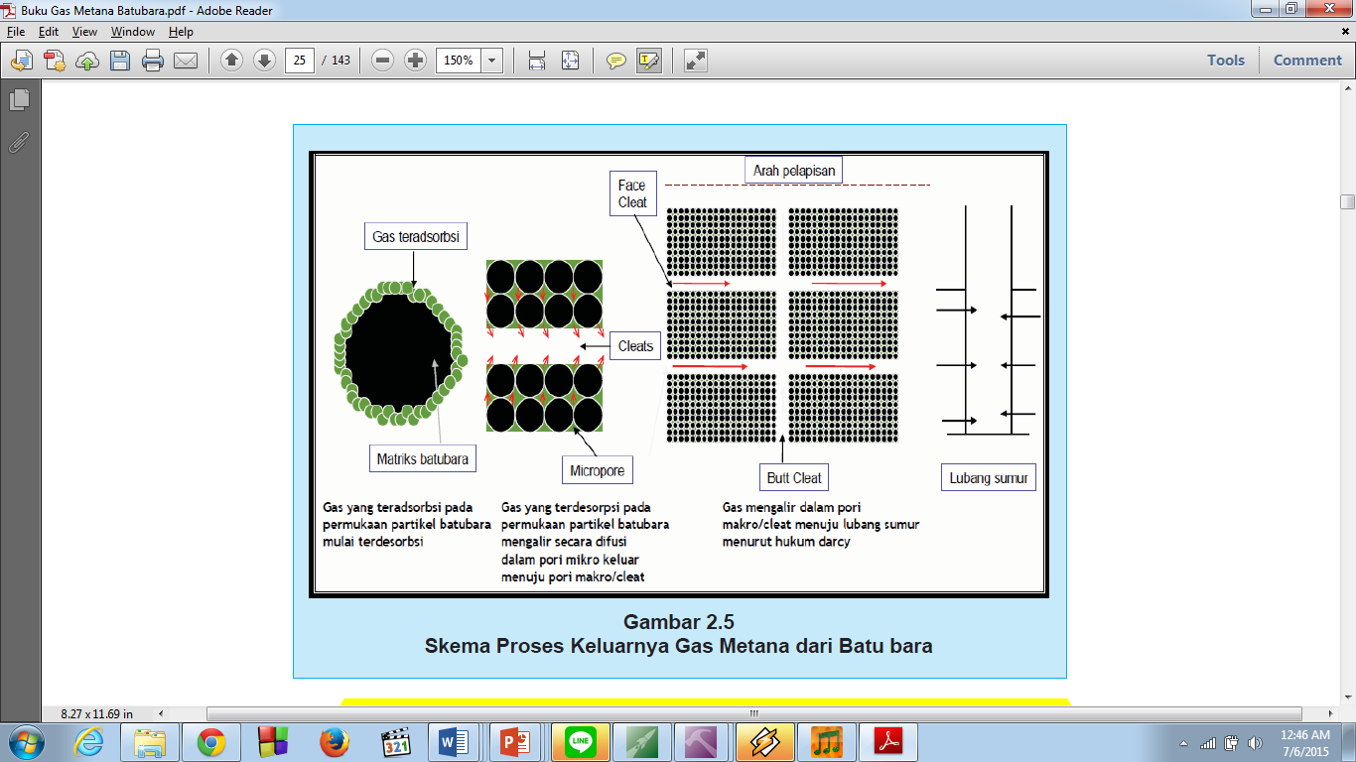

Gambar 2.3. Sistem *matriks* dan *fracture* batubara

Untuk memproduksikan gas metana dilakukan dengan menurunkan tekanan pada *fracture* melalui proses *dewatering* yang menyebabkan terjadinya proses *desorbtion* gas metana dari permukaan *fracture* batu bara menuju ke dalam rongga *fracture*. Gas tersebut berasal dari matrik batu bara yang telah *ter-diffuse* menuju permukaan *fracture*. Selama memproduksikan gas dari dalam batu bara, ada 3 tahapan yang terjadi atau dilalui oleh gas metana.

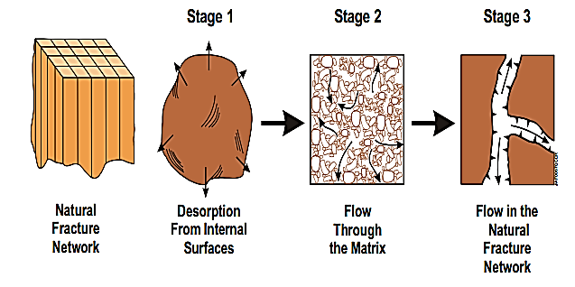

Gambar 2.4. Tahapan produksi CBM

Perlu diketahui, kelakuan kurva produksi CBM sangatlah berbeda dengan kurva produksi reservoir konvensional. Pada tahap awal produksi gas sangat dipengaruhi oleh produksi air yang berada di fracture di dalam reservoir yang juga mengontrol aliran fluida ke dalam sumur. Air di dalam reservoir harus diproduksikan terlebih dahulu untuk menurunkan tekanan reservoir agar terjadi perbedaan tekanan antara matrix dan fracture. Berikut adalah kurva produksi gas dan air yang terlihat pada Gambar 2.5.

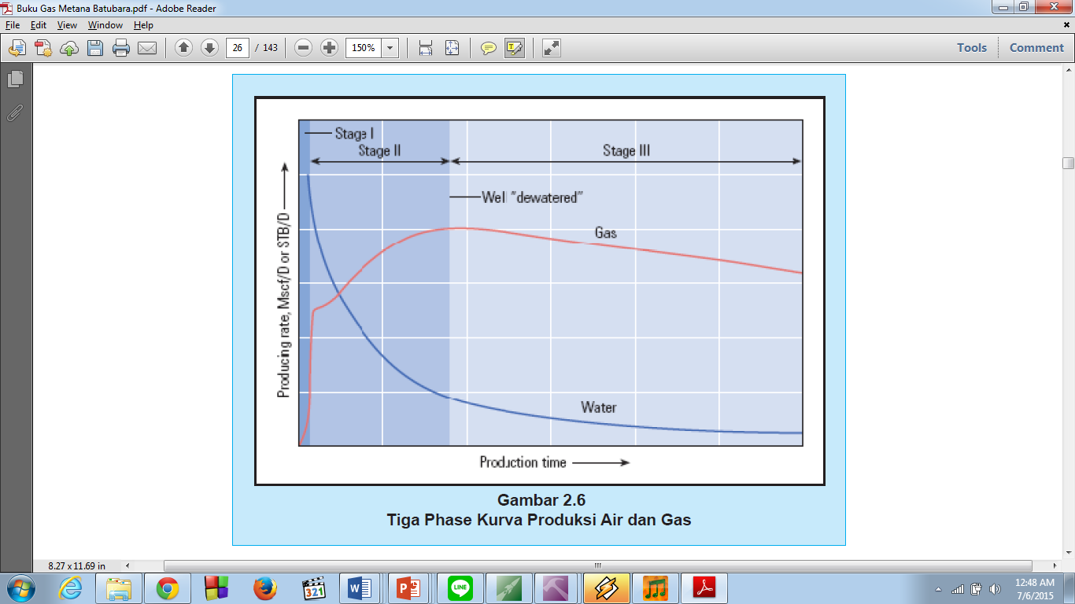

Gambar 2.5. Kurva tipikal produksi CBM

Tahapan yang dilalui oleh gas metana pada produksi CBM :

1. Tahap pertama :

Tahapan awal ini akan dicirikan oleh laju produksi air konstan dan tekanan reservoir mulai menurun. Selama fase ini, sumur dalam kondisi dipompakan untuk meningkatkan laju produksi gas. Biasanya laju gas akan meningkat, tergantung permeabilitas relatif di sekitar lobang bor.

1. Tahap kedua :

Tahap kedua ini dicirikan oleh *negative decline* atau penurunan secara drastis laju produksi air. Pada tahap ini alirannya berada pada kondisi dinamis (selalu berubah-ubah) tergantung dari penurunan permebilitas relatif air, kenaikan permeabilitas relatif gas, efek *outer boundary* sudah mulai terasa (alirannya *Preudo steady state*) dan kemudian alirannya menjadi dinamis.

1. Tahapan ketiga

Tahapan ini dimulai pada saat kondisi aliran di dalam reservoir mulai stabil, sumur telah mencapai peak gas rate, dan produksi gas menunjukkan tren penurunan (*decline*). Selama tahapan ini produksi air rendah dan permeabilitas air dan gas berubah menjadi kecil, alirannya tetap *Preudo steady state*.

Secara objektif, tahapan aliran CBM sendiri pada proses produksi juga dibagi atas 3 tahapan, yaitu :

1. Pertama adalah desorpsi metana dari *micropore coal*. Terjadinya desorpsi dimungkinkan dengan penurunan tekanan reservoir melalui proses *dewatering*.
2. Kedua, ketika tekanan reservoir turun hingga mencapai tekanan desorpsi, metana akan berdifusi dalam matriks hingga metana mencapai rekahan.
3. Ketiga, setelah mencapai rekahan, metana akan mengalir, dan masuk ke dalam lubang sumur dan terproduksi ke permukaan.

**2.2 Kurva adsorpsi *Langmuir-Isotherm***

Adsorpsi *isotherm* adalah suatu ukuran yang menyatakan kemampuan batubara untuk menyerap metana pada tekanan tertentu dalam keadaan temperatur tetap. Informasi ini dibutuhkan untuk memprediksi metana yang akan dilepas akibat penurunan tekanan selama produksi. Kapasitas penyerapan batubara ini tergantung pada beberapa hal antara lain kualitas batubara, temperature, *moisture content* matriks batubara, dan tekanan. Pada tekanan rendah, kapasitas penyerapan bertambah hampir linier dengan tekanan. Karena tekanan terus bertambah, kemampuan batubara untuk menyerap metana berkurang, hingga mencapai suatu tekanan tertentu dimana sangat sedikit tambahan gas yang dapat diserap. Semakin tinggi kualitas batubara, dengan area permukaan yang lebih besar, maka makin tinggi kapasitas penyerapan batubara.

Pada dasarnya, mekanisme penyimpanan methane pada CBM akan lebih dominan dari gas adsorpsi dibandingkan dengan free gas. Produksi CBM pada batubara akan memerlukan penurunan tekanan agar terjadi desorpsi gas dari permukaan matriks, sehingga gas metana selanjutnya dapat mengalir melalui cleats menuju lubang bor. Mekanisme adsorpsi-desorpsi dapat digambarkan melalui persamaan Langmuir Isotherm, yaitu dengan melakukan tes percobaan pada laboratorium terhadap sample batubara untuk mengetahui kapasitas adsorpsi pada tekanan bervariasi dan temperatur yang sama. Dari kurva Langmuir Isotherm kita dapat mengetahui karakteristik reservoir untuk kapasitas maksimum adsorpsi pada tekanan tertentu sebagai referensi tekanan minimum mekanisme desorpsi dan produksi.

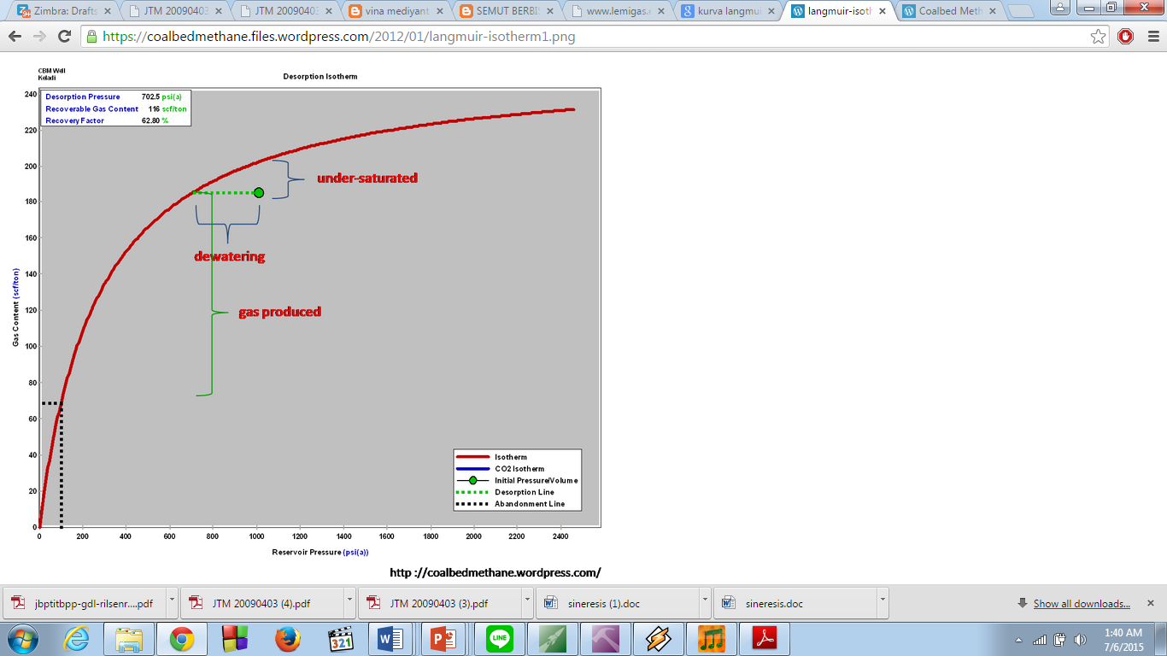

Gambar 2.6. Kurva tipikal *Langmuir-Isotherm*

Persamaan Adsorpsi Gas (Langmuir, 1918) itu sendiri dapat dituliskan sebagai berikiut :

$G_{s}=\frac{V_{L}P}{P_{L}+P}$………………………………… (1)

Dimana:

Gs = Kapasitas penyimpanan gas, SCF/ton

P = Tekanan, psia

V= Volume Langmuir konstan, SCF/ton

PL = Tekanan Langmuir konstan, psi

Dari hasil percobaan tes desorpsi pada sample batubara akan didapatkan initial pressure dan volume. Hasil tersebut kemudian dilakukan plot pada kurva Langmuir Isotherm untuk mengetahui kondisi reservoir batubara tersebut. Apabila dari hasil plot tes desorpsi menunjukkan titik yang berada di bawah kurva Langmuir maka reservoir batubara berada pada kondisi under-saturated, yaitu kapasitas gas adsorpsi tidak maksimum dikarenakan bercampur dengan air sebagai produk coalification. Pada kondisi under-saturated, diperlukan penurunan tekanan agar terjadi mekanisme desorpsi pada gas dari permukaan matriks dan gas akan terproduksi sehingga mengalir melalui cleat menuju lubang bor. Penurunan tekanan tersebut dilakukan dengan melakukan dewatering*,* yaitu pengurasan air pada reservoir batubara.

Proses dewatering akan berlangsung selama beberapa bulan hingga beberapa tahun, bergantung pada tingkat kematangan dan kandungan air hasil coalification itu sendiri.

1. **Pendefenisian model, hasil dan analisis simulasi**

**3.1 Pendefenisian Model**

Model simulasi reservoar CBM pada studi ini menggunakan pilihan model *dual porosity*, dengan total grid sebanyak 2250 blok grid dengan spesifikasi 15 x 15 x 10 (konfigurasi i x j x k). Model dual porosity yang diaplikasikan pada studi ini adalah model *shape factor* Warren and Root.

Pada model reservoar CBM ini, dilakukan evaluasi dan perbandingan antara beberapa skenario yang diduga akan memberikan hasil efektif dan efisien dalam mempercepat *dewatering time* pada reservoir CBM yang tebal.

Terdapat 3 jenis reservoar CBM yang dievaluasi. Ketiga jenis model reservoar CBM ini memiliki spesifikasi model yang sama, namun hanya berbeda pada ketebalan reservoarnya. Secara berturut-turut ketiga model itu memiliki ketebalan antara lain 50 ft, 100 ft, dan 150 ft. Pada ketiga reservoar ini diaplikasikan beberapa skenario optimum dan kemudian hasilnya dibandingkan untuk mengevaluasi karakteristik produksi untuk ketebalan yang berbeda.

Di dalam keberjalanan model yang dipakai, terdapat beberapa asumsi dasar yang dapat menjadi bahan pertimbangan analisis hasil yang muncul. Asumsi yang dimaksud antara lain :

1. Tidak adanya aliran *aquifer* ke reservoir,
2. Kurva *Langmuir Isotherm* bernilai konstan pada setiap grid model.
3. Komponen gas hidrokarbon pada model fluida tersusun atas 100% metana tanpa *moisture* maupun *ash*.
4. Permeabilitas dan porositas reservoir bersifat homogen pada seluruh lapisan reservoir.

Informasi mengenai parameter yang dipakai pada model reservoar CBM yang dijalankan adalah sebagai berikut :

Tabel 3.1 Parameter karakteristik reservoar

|  |  |
| --- | --- |
| **Parameter** | **Nilai** |
| Luas area acres | 180 |
| Kedalaman permukaan (ft) | 2000 |
| Ketebalan (ft) | 50 ;  100;  150 |
| Dimensi model | 15 x 15 x 10 (2250 blok grid) |
| Porositas matriks | 0,001 |
| Porositas cleats | 0,02 |
| Permeabilitas  matriks (i,j,k), (md) | i= 0,001  j= 0,00025  k= 0,0005 |
| Permeabilitas  cleats (i,j,k) (md) | i= 10  j= 2,5  k= 5 |
| Cleat spacing (inch) | 2 |

Tabel 3.2 Parameter Batuan, Fluida, dan sumur CBM

|  |  |
| --- | --- |
| **Parameter reservoar CBM** | **Nilai** |
| Saturasi air-cleat | 1 |
| Temperature reservoar (⁰F) | 104 |
| Viskositas air (cp) | 0,607 |
| Densitas air (lb/ft3) | 62,48 |
| Tekanan referensi untuk densitas air (psi) | 14,7 |
| Densitas batu bara (lb/ft3) | 91 |
| Kompresibilitas batu bara (1/psi) | 1.01353e-006 |
| Tekanan referensi untuk kompresibilitas batu bara (psi) | 14,69 |
| Tekanan bawah sumur (psi) | 100 |
| Radius sumur (ft) | 0,25 |

Tabel 3. 3 Parameter Langmuir-Isothermal

|  |  |
| --- | --- |
| **Parameter Langmuir-Isothermal** | **Nilai** |
| Maximum Gc/ konstanta volume Langmuir, VL (SCF/ton) | 250 |
| Konstanta tekanan Langmuir, PL (psi) | 150 |
| Coal Desorption time (days) | 10 |
| Komposisi gas awal | 1 |
| *Initial Gas Content* (SCF/ton) | 220 |
| Tekanan kesetimbangan pada *Initial Gas Content* (psi) | 1100 |

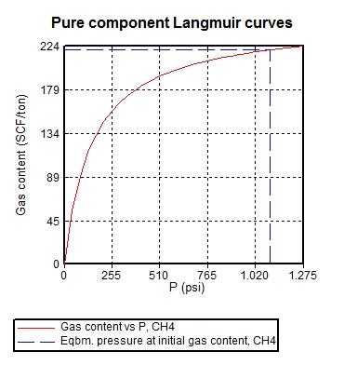

Gambar 3.1. Kurva *Langmuir-Isotherm* model

**3.2 Simulasi**

Berdasarkan tujuan studi ini yaitu menentukan pola produksi CBM yang efektif dan efisien dimana salah satunya adalah mempersingkat dewatering time, maka salah satu solusi yang ditawarkan adalah pengadaan *sacrifice well*.

Sebelum membahas mengenai *sacrifice well*, penggunaan 1 buah sumur dalam fase *dewatering time* kurang efektif. Hal ini dijelaskan dalam simulasi dibawah ini.

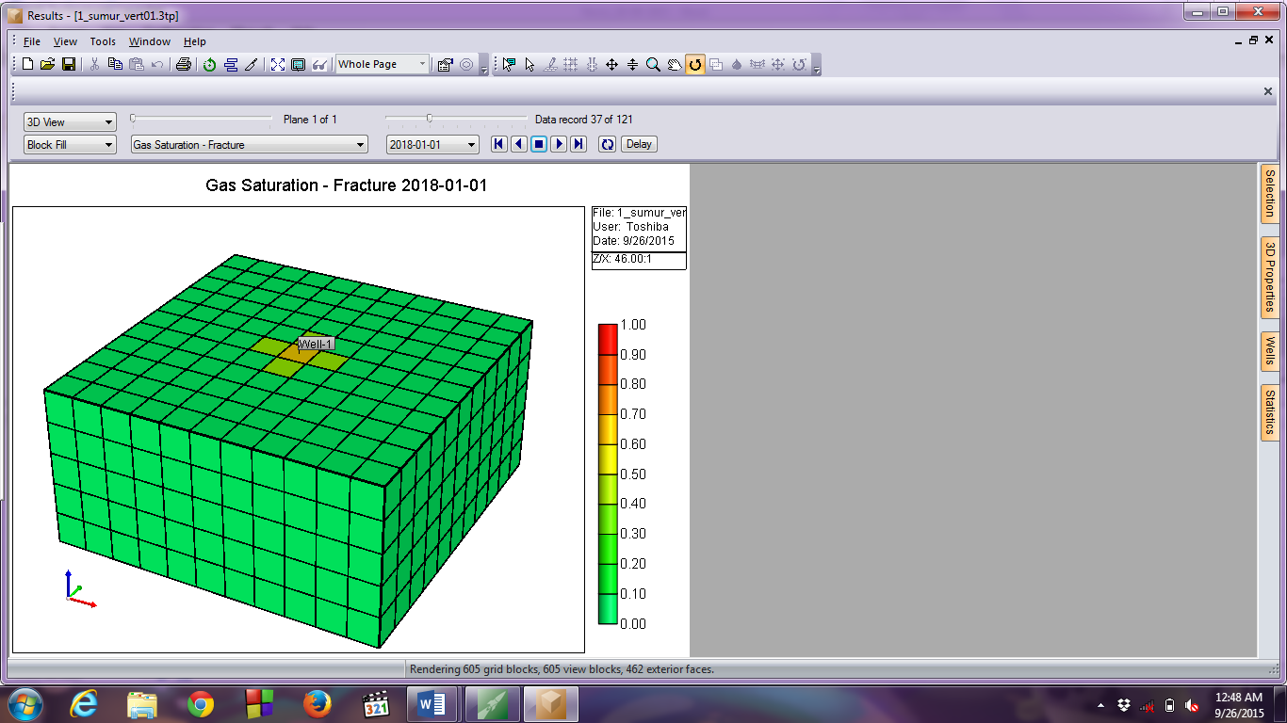

Gambar 3.2. Produksi CBM dengan menggunakan 1 sumur

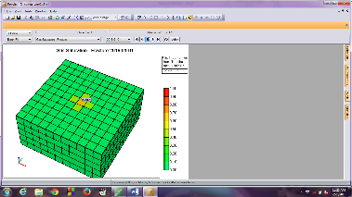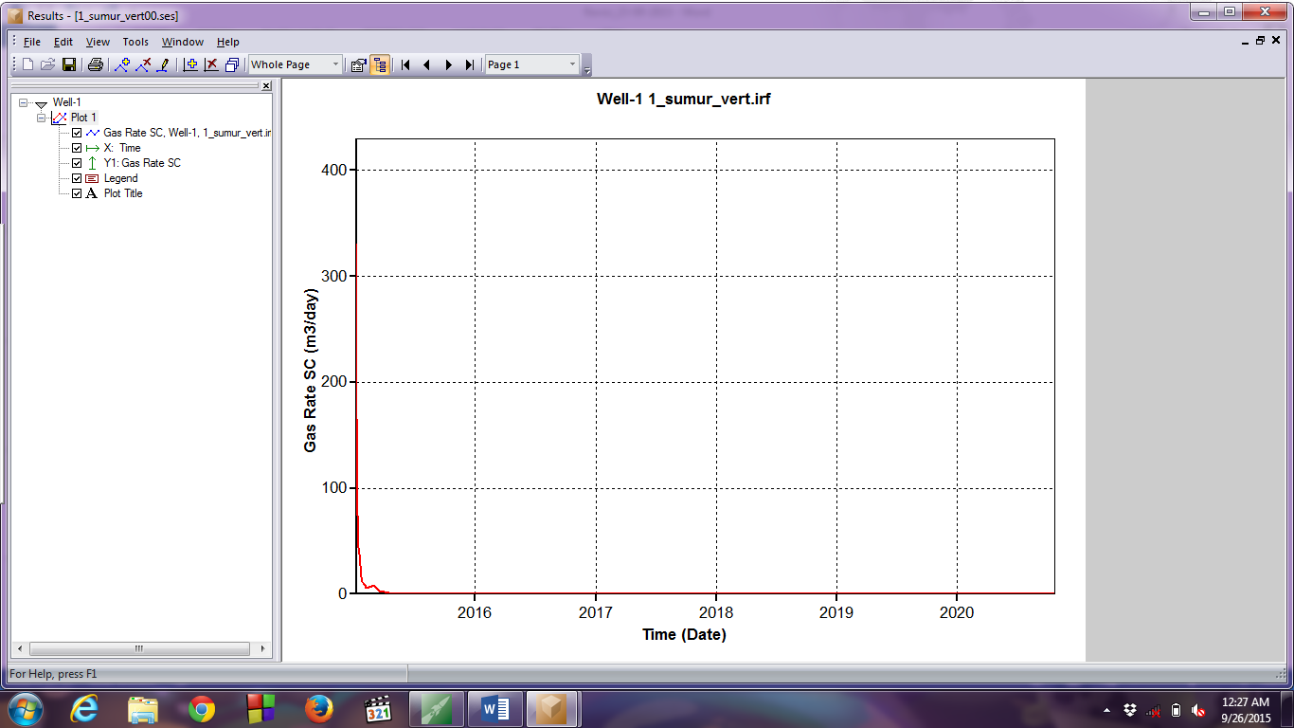

Gambar 3.3. *Gas rate* pada penggunaan 1 buah sumur

Dari kurva yang ditunjukkan pada gambar di atas, tampak jelas bahwa perolehan gas pada fase dewatering time sangat kecil. Sementara adanya produksi gas dalam waktu yang relatif cepat dan jumlah yang besar sangat dibutuhkan untuk mengimbangi biaya investasi yang diberikan dalam pengembangan dan eksploitasi sumber daya CBM.

Untuk itu, sangat dibutuhkan suatu pengembangan dalam hal teknis sehingga produksi gas dapat berlangsung lebih cepat dan dalam jumlah yang relatif besar pula.

Atas dasar itu, muncul ide dalam hal teknis untuk mengembangkan produksi gas dari CBM. Ide yang dimaksud adalah penerapan sumur lain pada reservoar tersebut. Sumur tersebut kemudian disebut sebagai *sacrifice well.*

*Sacrifice well* adalah penggunaan beberapa sumur pada lokasi tertentu pada reservoar yang tugasnya adalah untuk memproduksikan air (sebagai sumur korban) secepat mungkin dengan prinsip dasar bahwa melalui pengadaan sumur ini maka air pada macro fracture reservoar CBM akan lebih cepat terproduksi sehingga gas yang terabsorbsi pada micropore akan lebih cepat terproduksikan melalui sumur lain yang bukan merupakan *sacrifice well,* sehingga pada sumur lain itu (*gas producer*) yang bertugas fokus untuk memproduksikan gas memiliki performa produksi yang baik yaitu dengan memproduksikan gas dalam waktu yang lebih cepat dan dengan *rate gas* yang cukup besar pula.

Dengan adanya sacrifice well ini, maka suatu reservoar sudah dapat diproduksikan gasnya dari sumur produksi khusus gas (sumur yang bukan merupakan *sacrifice well*) dalam waktu yang relatif cepat.

Untuk melakukan simulasi atas performa *sacrifice well* ini maka dilakukan beberapa analisis dan evaluasi terhadap skenario-skenario yang memberikan performa terbaik.

Secara keseluruhan terdapat 5 bagian evaluasi yang dilakukan untuk mencapai tujuan studi ini. Kelima bagian evaluasi yang dijalankan itu antara lain adalah sebagai berikut :

1. **Skenario 1 (*base case*)**

Pada skenario ini, dilakukan perbandingan antara 2 jenis penggunaan sumur yang diduga dapat memberikan performa yang baik sebagai kandidat sumur yang akan dijadikan *sacrifice well*.

Kedua jenis sumur yang dimaksudkan itu adalah sumur horizontal dan sumur vertikal. Kedua jenis sumur ini akan diaplikasikan pada reservoar CBM yang telah dimodelkan. Dan performa keduanya akan dibandingkan satu sama lain berdasarkan parameter *water rate* dan *gas rate* untuk masing masing kondisi.

Karena model reservoar yang dibuat cenderung berukuran besar (180 *acres*) maka pada bagian sumur horizontal diberikan 3 buah sumur untuk mengimbangi keadaan reservoar, sementara untuk bagian sumur vertikal diberikan 6 buah sumur yang tersebar pada reservoar CBM yang disimulasikan (dapat dilihat pada gambar dan lampiran di bawah). Berdasarkan hasil simulasi yang dijalankan, dilakukan analisis dan evaluasi terhadap kedua kondisi berbeda tersebut, yaitu reservoar yang diproduksikan dengan 6 buah sumur vertikal dan reservoar yang diproduksikan dengan 3 buah sumur horizontal. Tentu saja karakteristik dan properti dari reservoar yang diproduksikan sama untuk kedua kasus.

Seperti yang dijelaskan sebelumnya, tujuan dari skenario ini adalah untuk membandingkan performa kedua kasus sehingga kasus dengan performa produksi terbaik dapat dipilih menjadi *sacrifice well* dan diaplikasikan padaskenario-skenario selanjutnya, sehingga kasus ini dibuat sebagai kasus dasar. Yang menjadi parameter penentuan sumur *sacrifice* terbaiknya adalah *rate* air dan *rate* gas serta *dewatering time* untuk kedua kondisi, dan parameter ini dapat diamati dari hasil simulasi berupa kurva.

Dari hasil simulasi yang dimaksudkan, performa kedua kasus digambarkan dalam kurva berikut :

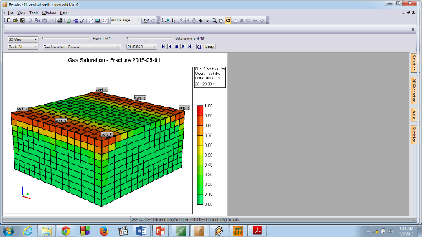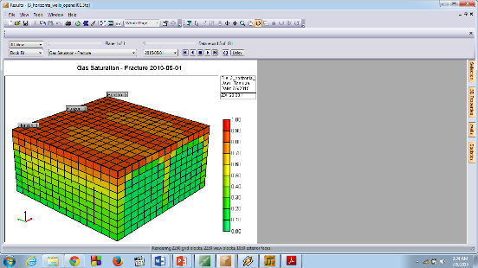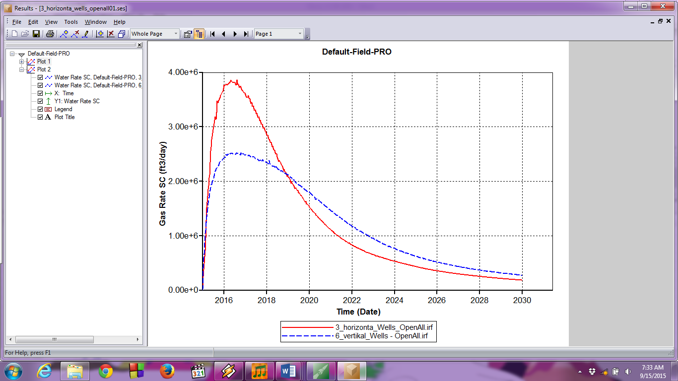

Gambar 3.4. *Gas rate* pada skenario 1

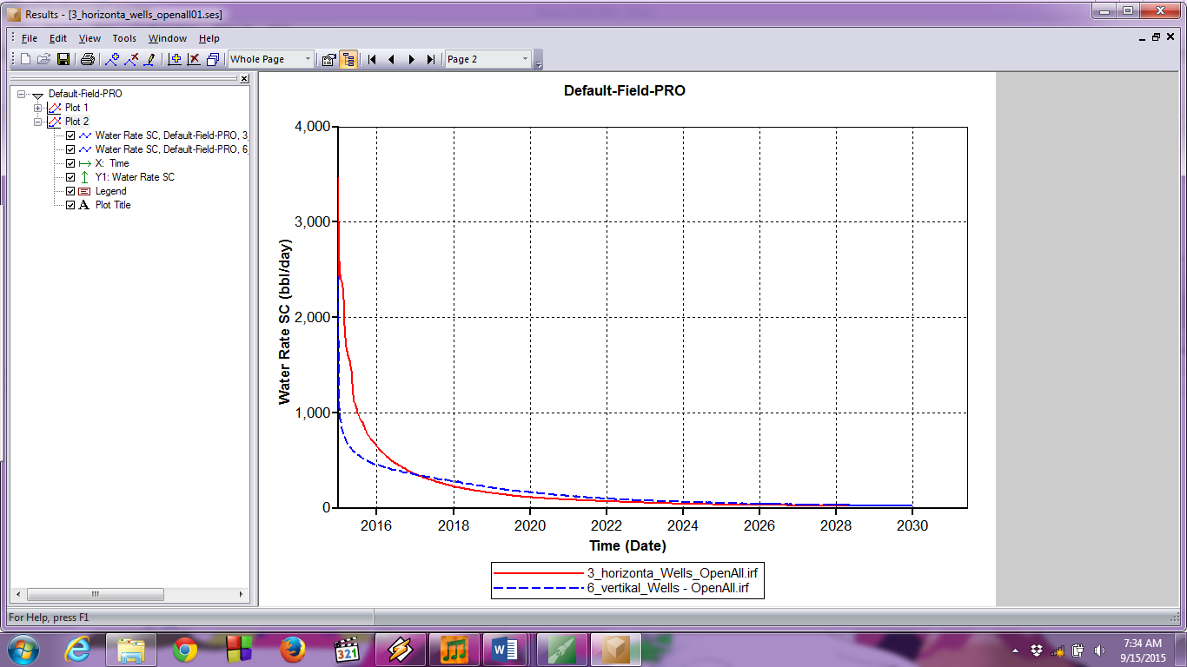

Gambar 3.5. *Water rate* pada skenario 1

Perlu digarisbawahi bahwa pemilihan *sacrifice well* pada kasus ini adalah berdasarkan kemampuan atau performa sumur yang paling baik untuk memproduksikan air sehingga tujuan akhirnya yaitu memproduksikan gas secepat mungkin dapat terwujud. Dengan kata lain, penggunaan *sacrifice well* dibutuhkan untuk menunjang performa sumur khusus (sumur selain *sacrifice well*) yang nantinya akan memproduksikan gas, maka perlu adanya evaluasi terhadap pemilihan *sacrifice* *well* yang paling efektif dan efisien berdasarkan parameter yang telah dibuat. Atas dasar itu, maka melalui hasil simulasi yang dijalankan pada skenario 1 dapat diamati bahwa kasus produksi pada reservoar CBM dengan penggunaan 3 sumur horizontal cenderung lebih baik daripada 6 sumur vertikal. Hal ini dapat dilihat melalui tabel berikut.

Tabel 3.4 Hasil perbandingan kasus pada skenario 1

|  |  |  |
| --- | --- | --- |
| **Parameter** | **6 sumur vertikal** | **3 sumur horizontal** |
| Field peak gas rate | 2,5 x 106 ft3/day | 3,84 x 106 ft3/day |
| Field initial water rate | 2072,9 bbl/day | 3468,8 bbl/day |
| Dewatering time | 654,5 day | 477,7 day |

Berdasarkan tabel di atas, tampak jelas bahwa kondisi 3 sumur horizontal cenderung lebih produktif. Dan memang hal ini sangat logis mengingat bahwa air akan cenderung lebih menyukai keadaan untuk terproduksikan ke bawah akibat pengaruh gaya gravitasi sehingga air dengan cepat terproduksi dalam jumlah yang besar pada kasus 3 sumur horizontal. Hal ini berbeda dengan keadaan produksi dengan menggunakan 6 sumur vertikal, dimana pada keadaan itu produksi air cenderung tidak terbantu oleh pengaruh gaya gravitasi. Sehingga karena parameter *gas rate* dan *water rate* pada kasus 3 sumur horizontal lebih baik, maka pemilihan *sacrifice well* lebih ditujukan pada penggunaan 3 sumur horizontal.

1. **Skenario 2 (uji sensitivitas performa *sacrifice well* pada 3 ketebalan berbeda)**

Pada bagian skenario kedua ini, dilakukan evaluasi pengaruh ketebalan terhadap performa setiap sumur *sacrifice* sehingga dapat diketahui karakteristik produksi air dan gas terhadap ketebalan.

Masing-masing ketebalan yang diuji adalah pemasangan 3 sumur horizontal pada reservoar CBM (karakteristik reservoar sama) dengan ketebalan masing masing 50 ft, 100 ft, dan 150 ft.

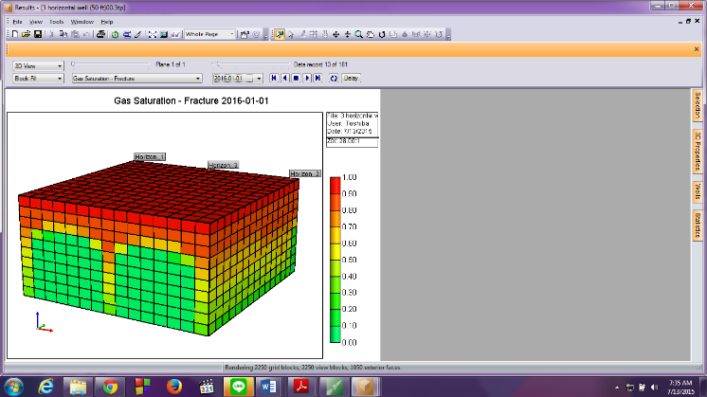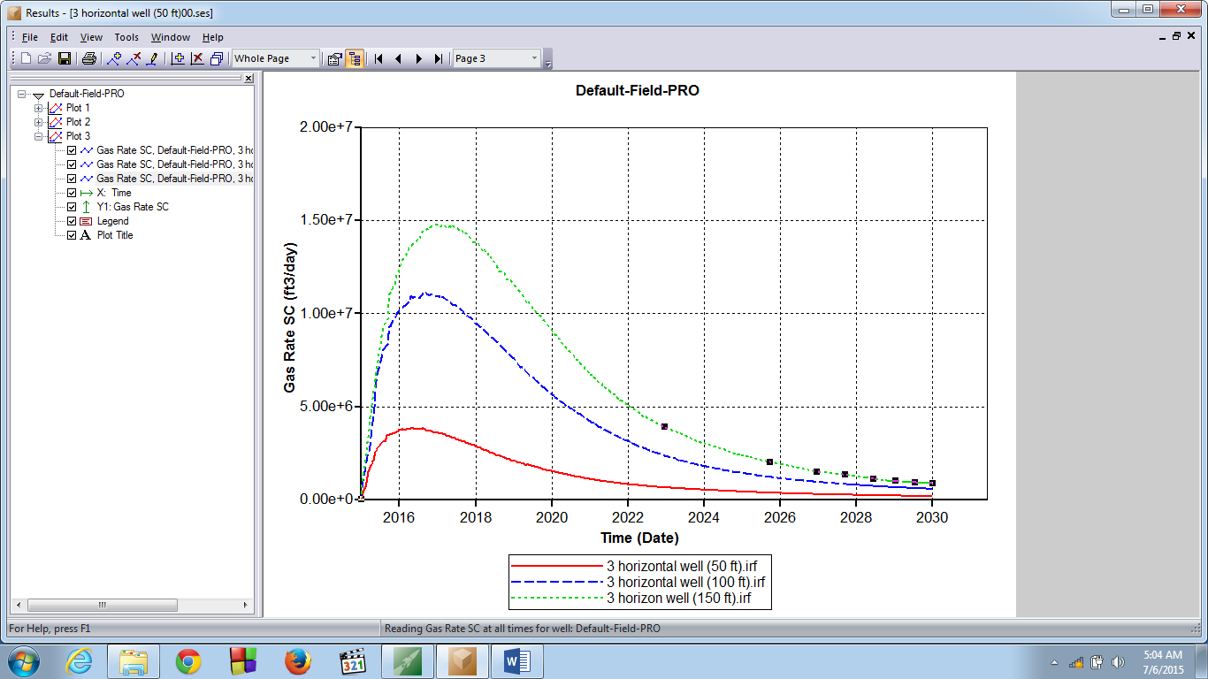

Gambar 3.6 Perbandingan *gas rate* skenario 2

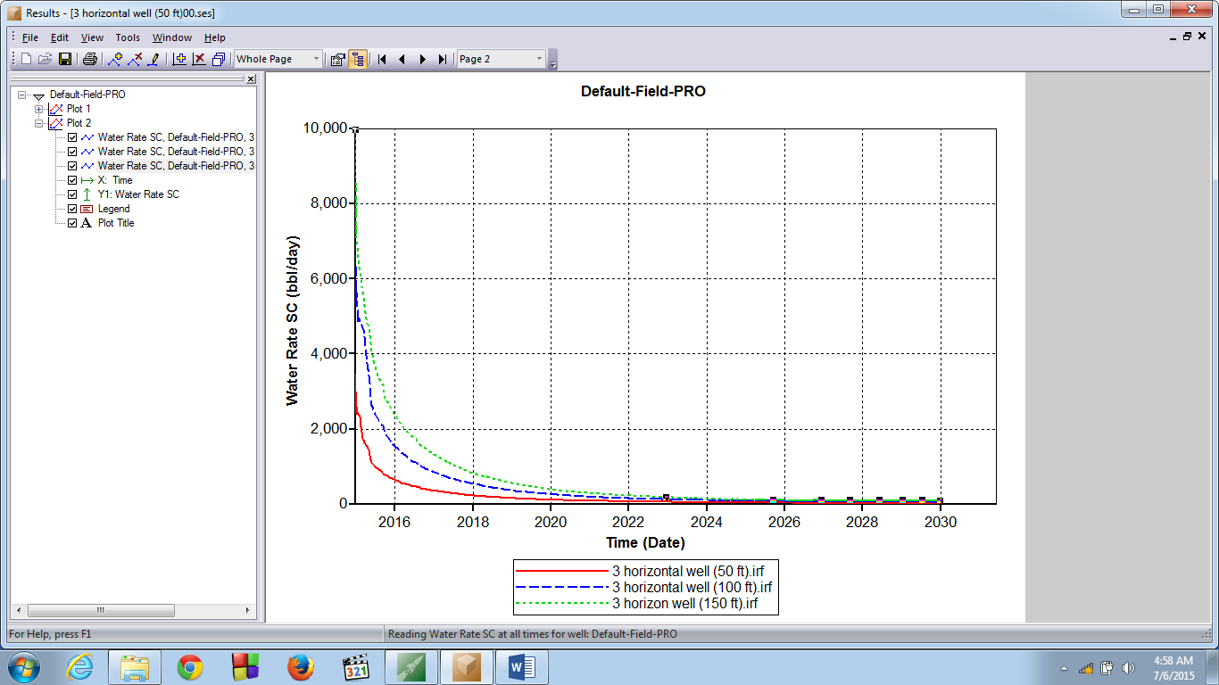

Gambar 3.7. Perbandingan water rate pada skenario 2

Seperti yang disebutkan di atas, kasus pada skenario ini dilakukan untuk mengetahui karakteristik produksi fluida untuk 3 jenis ketebalan yang berbeda. Hasil dari simulasi yang dilakukan pada skenario 2 ini diberikan pada tabel berikut.

Tabel 3.5 Hasil skenario 2

|  |  |  |  |
| --- | --- | --- | --- |
| **Parameter** | **Ketebalan 50 ft** | **Ketebalan 100 ft** | **Ketebalan 150 ft** |
| Field peak gas rate | 3,84 x 106 ft3/day | 1,1 x 107 ft3/day | 1,48 x 107 ft3/day |
| Field water rate pada peak gas rate | 493 bbl/day | 982 bbl/day | 1335,5 bbl/day |
| Dewatering time | 517 day | 627 day | 723 day |

Berdasarkan kurva dan tabel diatas, dapat dianalisis bahwa semakin tebal suatu reservoar CBM maka semakin tinggi pula *gas rate*-nya melalui *sacrifice well*. Disamping itu semakin tebal suatu reservoar CBM *water rate*-nya akan semakin besar pula namun *dewatering time*-nya akan semakin lama. Hal ini didukung oleh kenyataan bahwa semakin tebal suatu reservoar CBM untuk karakteristik properties lainnya yang sama, maka jumlah cadangan fluida yang terkandung pada *macropores* dan *micropores* akan semakin besar pula. Dengan kata lain, semakin tebal suatu reservoar CBM maka semakin potensial pula reservoar itu untuk diproduksikan dengan penggunaan *sacrifice well* karena *gas rate* yang tinggi serta *water rate* yang tinggi pula. Namun yang menjadi fokus utama adalah menemukan taknik produksi yang baik sehingga memaksimalkan *gas rate* sebesar mungkin dan meminimalisir *water rate* seminimal mungkin. Berdasarkan karakteristik yang diperoleh pada kasus ini, maka muncul ide dan pemikiran untuk melakukan skenario 3.

1. **Skenario 3 (uji sensitifitas performa *sacrifice well* ditambah sumur *producer* gas pada 3 jenis ketebalan berbeda)**

Skenario ini pada dasarnya hampir sama dengan skenario 2 yang dilakukan sebelumnya. Yang menjadi pembedanya adalah adanya penambahan 1 buah sumur (dapat dilihat pada gambar dan lampiran) yang difokuskan untuk memproduksikan gas.

Selain itu, pada skenario ini, dievaluasi pengaruh ketebalan pada *gas rate* dan *water rate* pada suatu sumur khusus yang dimaksudkan di atas pada permukaan (tepat di tengah) reservoar (berupa sumur vertikal).

Sumur ini akan bertindak sebagai produsen gas karena sumur ini dibuka pada waktu yang berbeda dengan pembukaan *sacrifice well* ( 3 sumur horizontal) atau dengan kata lain bahwa sumur ini baru dibuka setelah *sacrifice well* beroperasi beberapa bulan, dan karena posisinya berada di top reservoar,, maka sumur ini akan khusus memproduksi gas.

Profil sumurnya adalah sebagai berikut :

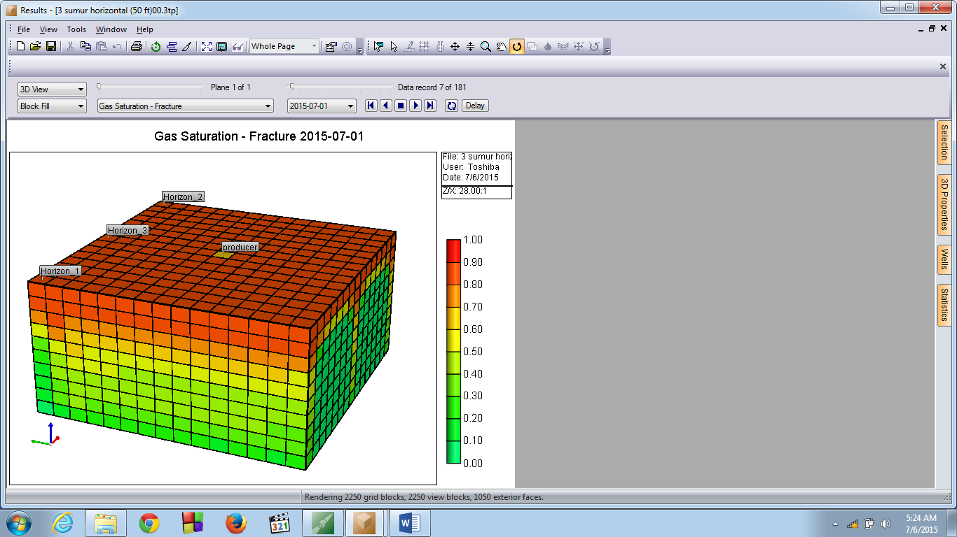

Gambar 3.8. Profil sumur gas producer pada skenario 3

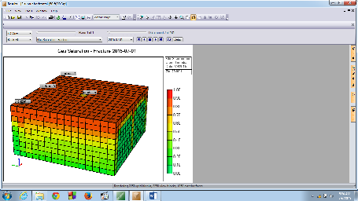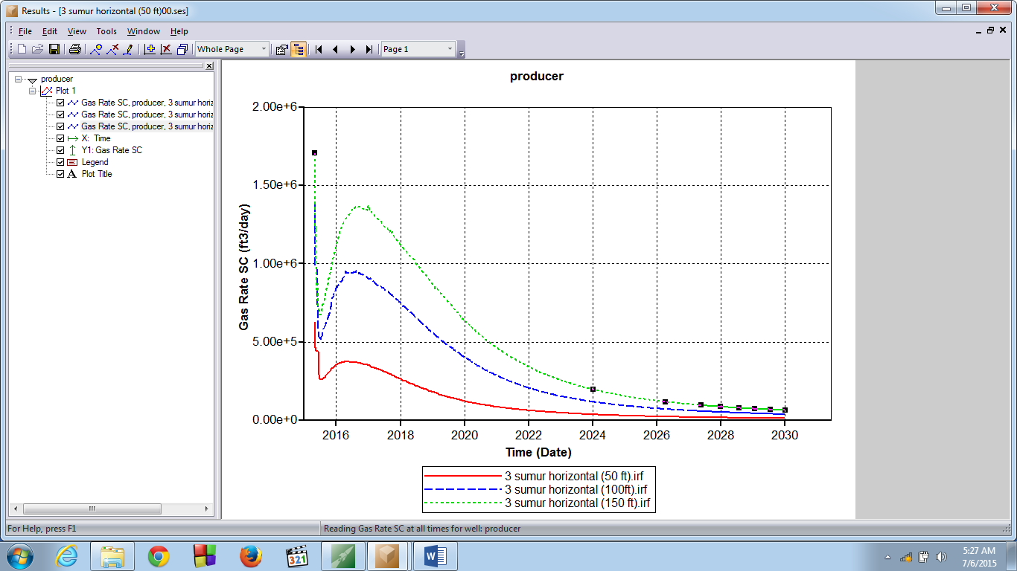

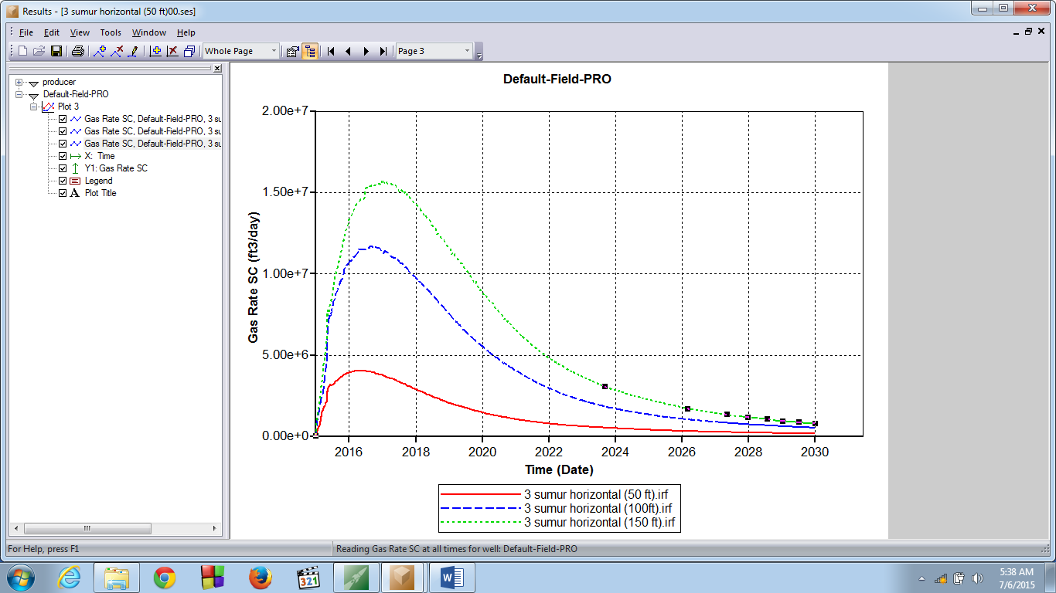

Gambar 3.9. Gas rate khusus producer well pada skenario 3

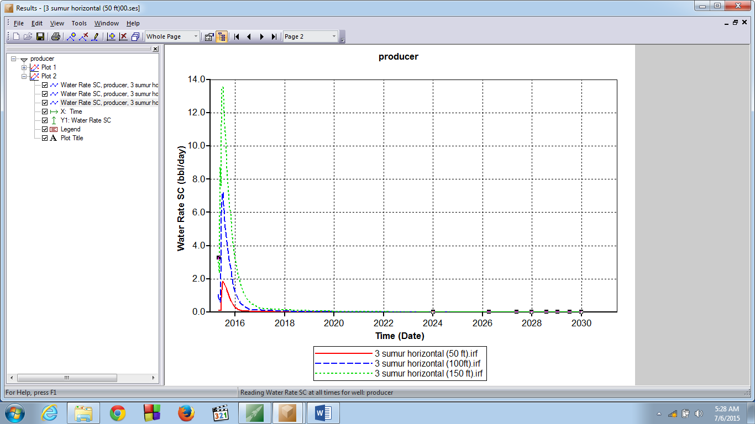Gambar 3.11. Water rate pada producer well skenario 3

Gambar 3.10. Field gas rate skenario 3

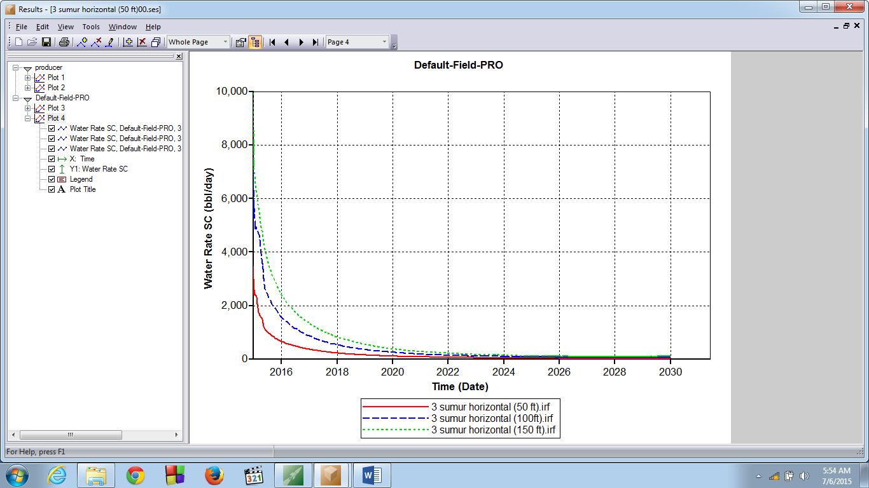

Gambar 3.12. field water rate skenario 3

Seperti yang dijelaskan sebelumnya, pada skenario ini akan dievaluasi mengenai performa gabungan antara 3 sumur horizontal yang bertindak sebagai *sacrifice well* dan 1 buah sumur vertical pada top reservoar yang juga dianalisis pengaruhnya pada 3 jenis ketebalan. Dan hasilnya ditunjukkan oleh tabel berikut :

Tabel 3.6 Hasil skenario 3

|  |  |  |  |
| --- | --- | --- | --- |
| **parameter** | **Ketebalan 50 ft** | **Ketebalan 100 ft** | **Ketebalan 150 ft** |
| Field peak gas rate | 4,04 x 106 ft3/day | 1,1 x 107 ft3/day | 1,48 x 107 ft3/day |
| Field water rate pada peak gas rate | 534 bbl/day | 1137 bbl/day | 1401 bbl/day |
| Dewatering time | 486 day | 547 day | 700 day |
| Producer water rate | 1,8 bbl/day | 7,1 bbl/day | 13,5 bbl/day |
| Producer gas rate | 0,3 x 106 ft3/day | 0,9 x 106 ft3/day | 1,3 x 106 ft3/day |

Berdasarkan hasil itu tampak nyata bahwa dengan adanya sumur khusus *producer well* maka *gas rate* meningkat dan dapat dilihat nilai *producer gas rate* yang hanya berasal dari 1 sumur saja sudah memberikan kontribusi yang cukup besar. Dan salah satu nilai tambah lagi adalah bahwa pada *producer well* nilai *water rate*nya sangatlah sedikit, yaitu berkisar dalam beberapa satuan bbl/day saja. Hal ini menunjukkan bahwa pada bagian top reservoar CBM pada masa beberapa bulan saja (dalam kasus ini 5 bulan) sejak pembukaan *sacrifice well* sudah dapat diproduksikan, dan fluidanya dominan gas metana dengan produksi air yang sangat kecil sekali. Berdasarkan hasil yang diperoleh pada skenario 3 ini, maka dibutuhkan skema tambahan untuk mengoptimalkan produksi gas pada top reservoar sehingga *gas rate* yang dihasilkan lebih besar lagi. Dan hal ini dilakukan pada skenario berikutnya.

1. **Skenario 4 (Analisis dan evaluasi terhadap pemilihan pola *gas production* *well* terbaik)**

Pada skenario ini akan dievaluasi dan dianalisis pola sumur produksi yang bagaimana yang akan memberikan nilai *gas rate* yang paling besar, namun dengan nilai *water rate* yang sekecil mungkin.

Pada skenario ini ada beberapa kasus yang diuji, antara lain adalah 2 buah sumur horizontal berbentuk *cross* (x) dan 2 buah sumur horizontal berbantuk *cross* tegak (T).

Profil setiap kasus adalah sebagai berikut :

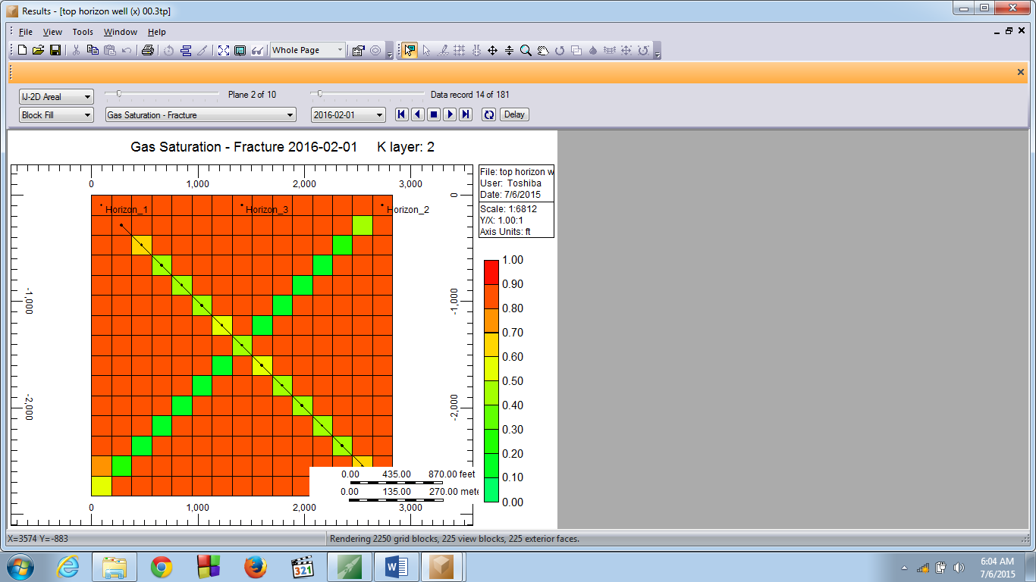

Gambar 3.13. *Top horizontal well* (X)

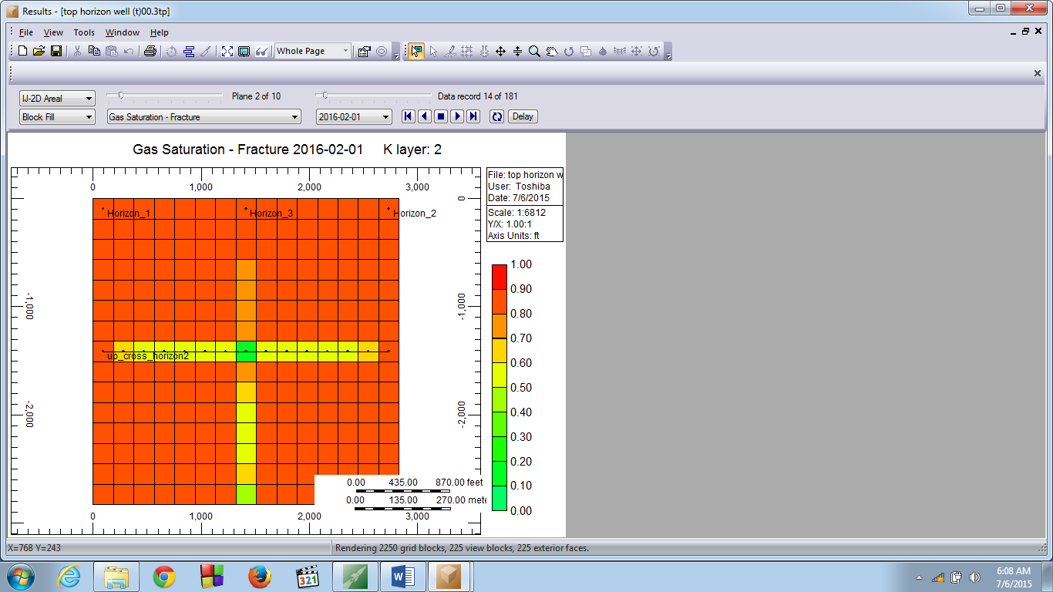

Gambar 3.14. *Top horizontal well* (T)

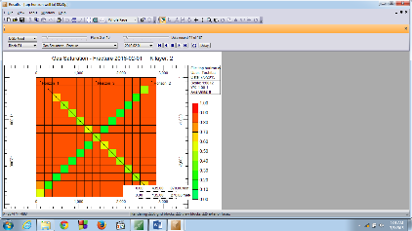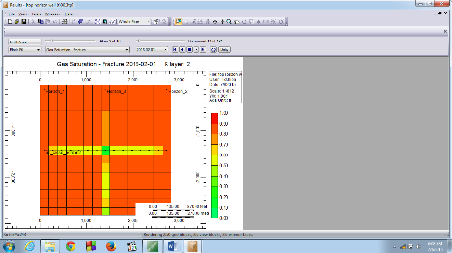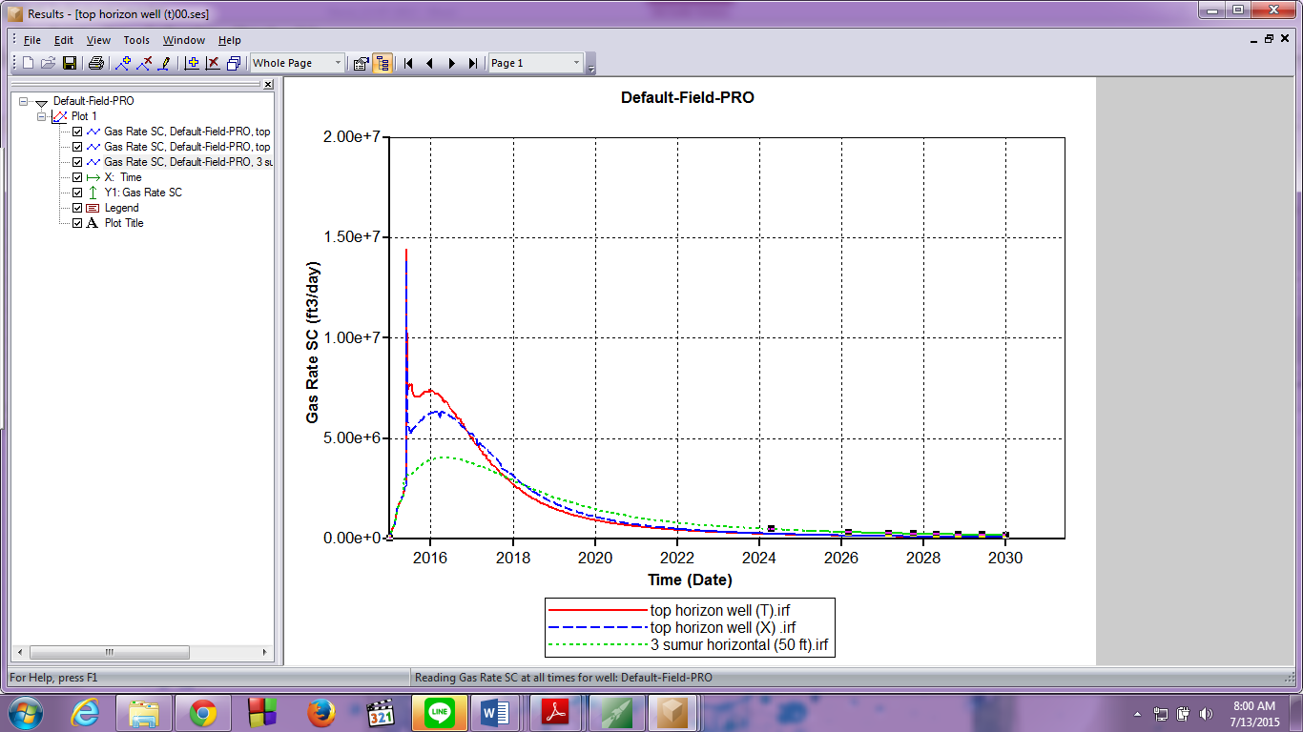

Gambar 3.15. Perbandingan *field gas rate* kasus pada scenario 4

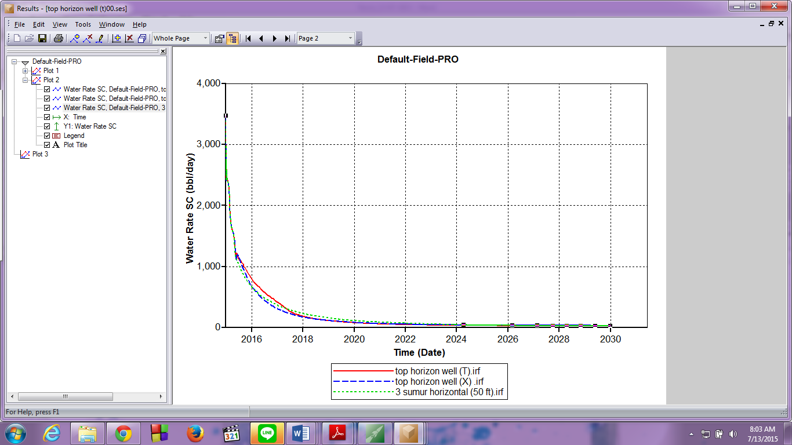

Gambar 3.16. perbandingan *Field water rate* untuk scenario 4

Setelah dievaluasi dan dianalisis, diperoleh 2 pilihan utama pada pemasangan top reservoar well. Pemilihan ditentukan pada kenyataan bahwa sumur horizontal akan jauh lebih efektif dalam menyapu areal reservoar CBM yang pada umumnya menghampar seperti karpet. Untuk itu perlu evaluasi lebih lanjut terhadap pola sumur horizontal yang bagaimana yang cocok untuk diaplikasikan. Dari 2 kandidat pola sumur yang dijalankan, yaitu pola X dan pola T, maka dilakukan evaluasi berdasarkan pemenuhan terhadap parameter yang telah ada. Perbandingan diberikan pada tabel di bawah :

Tabel 3.7 Hasil skenario 4

|  |  |  |
| --- | --- | --- |
| **parameter** | **Top horizontal well (X)** | **Top horizontal well (T)** |
| Field peak gas rate | 6,34 x 107 ft3/day | 7,3 x 107 ft3/day |
| Field water rate pada peak gas rate | 589 bbl/day | 746 bbl/day |
| Gas rate (well) | 3,4 ft3/day | 4,7 ft3/day |
| Water rate (well) | 103 bbl/day | 70 bbl/day |
| Dewatering time | 348 day | 392 day |
| Producer water rate | 87 bbl/day | 44 bbl/day |

Berdasarkan tabulasi itu, dapat dilihat bahwa top horizontal well (T) memiliki performa paling baik. Hal ini dituntukkan bahwa nilai gas rate baik field maupun well yang lebih besar dari top horizontal well X. Hal ini mungkin dipengaruhi besarnya porositas dan permeabilitas dalam sumbu x dan y (I dan J). Jika nilai porositas permeabilitasnya besar, maka air cenderung akan mengisinya sehingga jumlah air akan lebih banyak mengisi macro pore reservoar CBM. Walaupun sumur X mampu menjangkau areal yang lebih luas dari sumur T, namun pada kenyataannya performa sumur T justru lebih baik jika dibandingkan melalui besar rate gas. Berdasarkan hal itu, maka pemilihan pola dari scenario 4 ini adalah pola top horizontal well (T).

1. **Skenario 5 (Analisis dan evaluasi terhadap skenario penentuan karakteristik lokasi kedalaman gas production well)**

Skenario ini bertujuan untuk mengaplikasikan beberapa sumur horizontal bertingkat yang berbeda kedalaman namun masih berada dalam 1 reservoar yang memiliki ketebalan 150 ft. Hal ini dilakukan untuk mengevaluasi karakteristik ataupun fenomena kelakuan air dan gas produksi pada tingkatan ketebalan, sehingga dapat direncanakan teknik produksi bagaimana yang efektif dalam memproduksikan gas metana dari reservoar tersebut.

Berikut profil reservoar dan sumurnya,

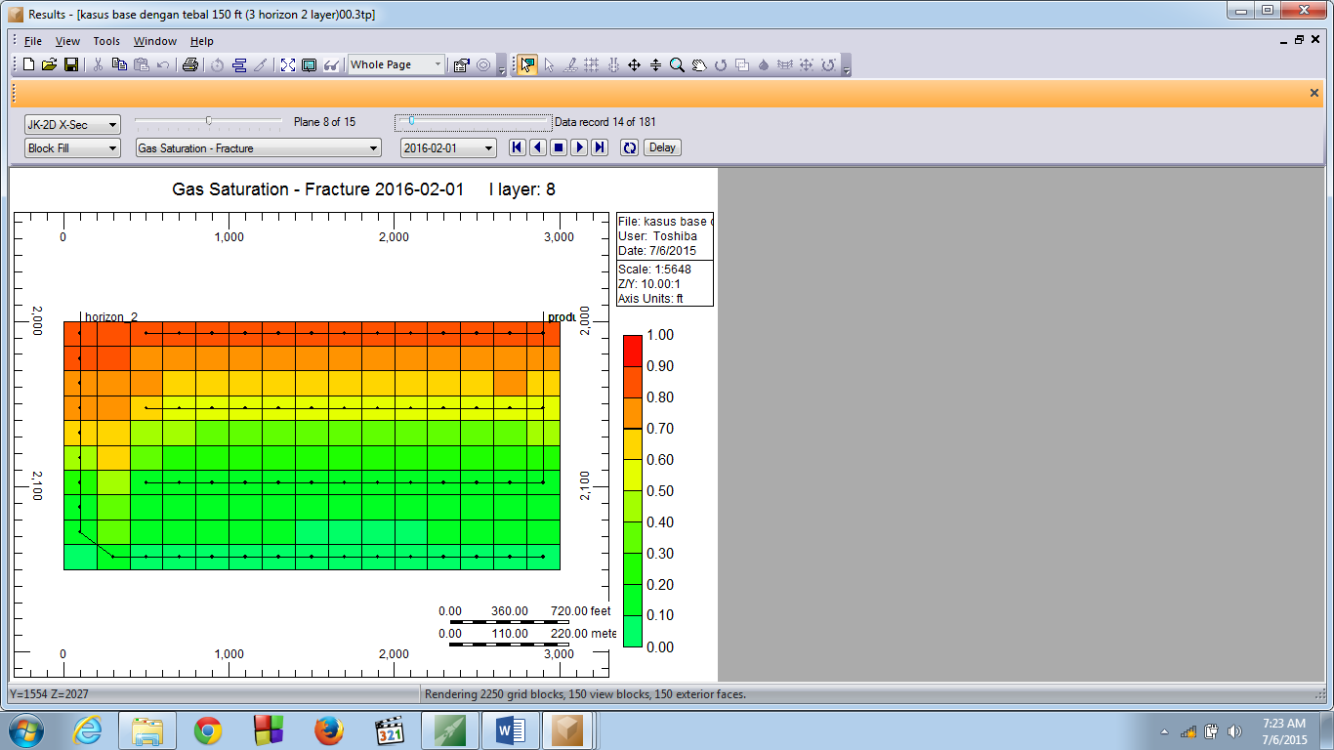

Gambar 3.17. Profil 3 sumur horizontal berbeda kedalaman dan 3 sumur *sacrifice well*

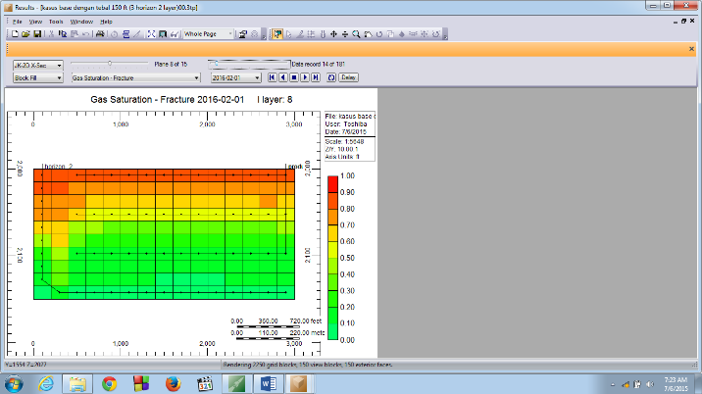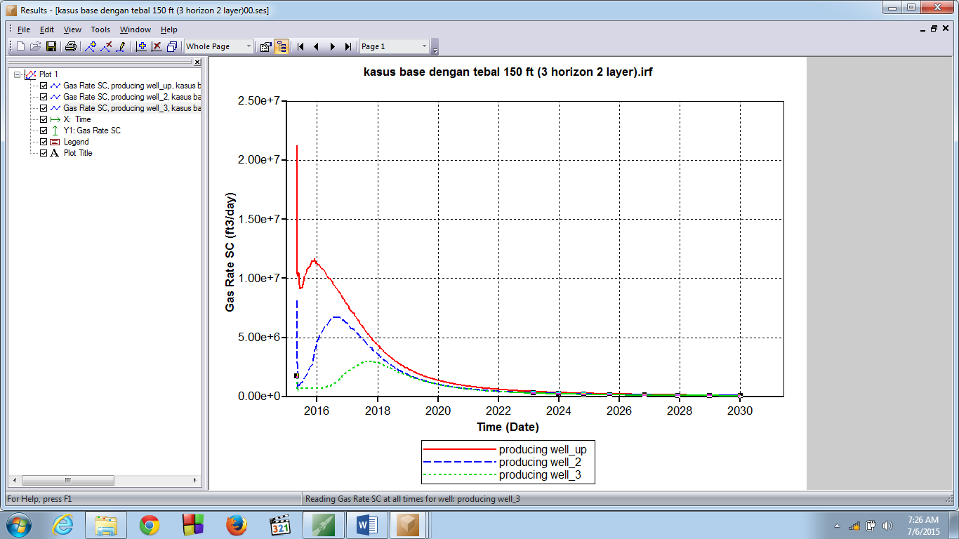

Gambar 3.18. *Gas rate* untuk 3 sumur horizontal berbeda kedalaman

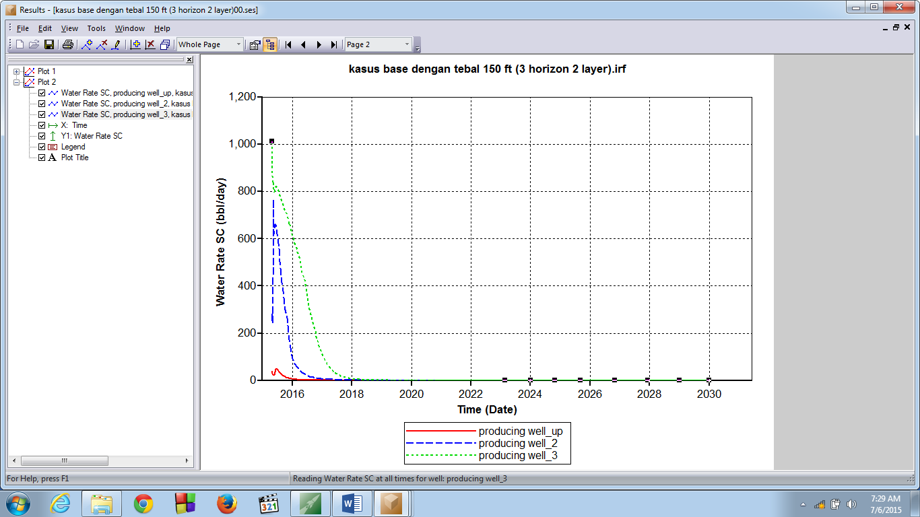

Gambar 3.19. *water rate* untuk 3 sumur horizontal berbeda kedalaman.

Berdasarkan tujuan untuk menentukan karakteristik produksi CBM pada reservoar yang tebal, maka scenario ini digunakan untuk menganalisis performa produksi sumur jika disusun dalam rentang kedalaman tertentu namun masih dalam 1 reservoar. Scenario ini tentunya mengaplikasikan sacrifice well pada dasar reservoarnya. Hasilnya dapat dilihat pada tabulasi berikut :

Tabel 3.8 Hasil skenario 5

|  |  |  |  |
| --- | --- | --- | --- |
| **Parameter** | **Kedalaman 35 ft (dari top reservoar)** | **Kedalaman 70 ft (dari top reservoar)** | **Kedalaman 105 ft (dari top reservoar)** |
| Gas rate (well) | 1,15 x 107 ft3/day | 6,71 x 106ft3/day | 2,92 x 106ft3/day |
| Water rate (well) | 49 bbl/day | 670 bbl/day | 821 bbl/day |
| Dewatering time | 319 day | 609 day | 1035 day |

Berdasarkan hasil tabulasi itu, dapat dilihat bahwa semakin dalam sumur yang dipasang dari suatu top reservoar CBM, maka semakin kecil pula gas ratenya, berbanding terbalik dengan water ratenya, semakin dalam dari top reservoarnya maka water ratenya akan semakin besar. Demikian pula dengan dewatering timenya, semakin dalam dari top reservoar, maka dewatering timenya akan semakin lama. Mengingat bahwa di dasar reservoar dipasang sacrifice well, maka hal ini akan sangat mempengaruhi dan mendukung hasil di atas. Dengan kata lain semakin dekat suatu production well kepada sacrifice well pada reservoar CBM yang sama, maka water rate dan dewatering time akan semakin besar, sementara gas rate akan semakin kecil. Sehingga sangat disarankan jika produksi CBM dengan menggunakan sacrifice well, maka production well yang dipakai untuk memproduksi gas harus dipasang cukup jauh dan jika memungkinkan dipasang di top reservoar untuk memperoleh hasil yang efektif dan efisien.

1. **Kesimpulan**

Berdasarkan hasil simulasi yang dilakukan terhadap berbagai sensitifitas pola produksi CBM melalui sacrifice well maka dapat disimpulkan beberapa hal yaitu :

1. Pengaplikasian 3 sumur horizontal pada dasar sumur jauh lebih efektif dan efisien sebagai *sacrifice well* sekaligus *production well* dari segi teknis dari pada pengaplikasian 6 buah sumur vertikal.
2. Semakin tebal suatu reservoar CBM maka semakin tinggi pula gas ratenya dan akibat adanya pengaruh gravitasi maka semakin cepat pula keluarnya gas dari permukaan CBM sehingga produksi gas relative mudah.
3. Semakin tebal suatu reservoar CBM maka *water rate* pada *sacrifice well* dan *production well* akan semakin besar pula, dan *dewatering time*nya juga akan semakin lama.
4. Penggunaan sumur pada *top reservoar* CBM dan pembukaan sumur yang berbeda waktu dengan pembukaan *sacrifice well* akan membantu dalam mempercepat perolehan gas yang cenderung memliliki kandungan air yang sedikit (*water rate*nya rendah) dan rate gas yang cenderung tinggi pula.
5. Pengaplikasian 2 sumur *cross horizontal* (T) lebih efektif dan efisien dalam memproduksikan gas dari segi teknis daripada pengaplikasian 2 sumur *cross horizontal* (x) .
6. Jika pada produksi sumur CBM menggunakan *sacrifice well* pada *bottom reservoar*, maka sangat disarankan memasang *production well* yang cukup berjauhan dari *sacrifice well*. Dan jika memungkinkan, *production well* dipasang pada *top reservoar* saja.
7. **Saran (rekomendasi)**
8. Perlu adanya studi lebih lanjut mengenai pengaruh besarnya porositas dan permeabilitas pada sumbu X dan Y (I dan J) terhadap produksi air pada tahapan *dewatering*.
9. Perlu adanya studi lebih lanjut mengenai analisis keekonomian pengaplikasian sumur *horizontal* sebagai *sacrifice well* pada *bottom reservoar*, dan *horizontal well* pada *top reservoar* (sebagai *producer* saja).
10. **Ucapan terima Kasih**
11. Tuhan Yesus Kristus yang selalu mencurahkan berkat,rahmat dan penyertaan-Nya sehingga penulis dapat menyelesaikan Tugas Akhir ini.
12. Ayah saya Bernhard Purba dan Ibu saya Herlida Sidabutaar, adik-adik saya Janres Yoseva Purba, Daniel Alfredo Purba, dan Shela Novelinda Purba serta Bapa uda saya Henri Paido Tua Purba dan keluarga saya yang lainnya yang tidak dapat saya sebutkan satu persatu yang selalu memberikan dukungan, doa, dan motivasi dalam menyelesaikan perkuliahan di ITB dan dalam penyelesaian Tugas Akhir ini.
13. Dosen pembimbing yaitu Dr. Ir. Leksono Mucharam, M.Sc., Ph.D yang dengan sabar selalu membimbing dalam pembuatan Tugas Akhir ini.
14. Dosen wali yaitu Dr. Ir. Asep Kurnia Permadi M.Sc.,Ph.D, yang selalu memberikan bantuan dan bimbingan selama penulis menjalani perkuliahan di Teknik Perminyakan ITB.
15. Founder dan developer CMG atas bantuannya sehingga penulis dapat menggunakan software berupa simulator dalam pemodelan dan simulasi CBM yang dalam penyelesaian Tugas Akhir ini.
16. Dosen-dosen, Tata Usaha, dan Karyawan Teknik Perminyakan ITB yang telah memberikan pembelajaran dan membantu penulis dalam menyelesaikan perkuliahan di ITB.
17. Teman-teman dan saudara-saudara seperjuangan di Bandung Gandi Malau, Joni Barasa, Nael Simamora, Lidia Naibaho yang selalu mendukung dan menyemangati saya.
18. Keluarga Ciumbfams yang senantiasa mencerahkan hari-hari saya selama berkuliah.
19. Teman-teman Casa de Petro yang selalu menjadi keluarga bagi penulis dan selalu membantu dan memberikan dukungan selama penulis menjalani kehidupan perkuliahan di ITB.
20. Teman-teman PATRA 2009, 2010, 2012 dan 2013 yang selalu memberikan dukungan selama di Teknik Perminyakan baik dalam menjalani kehidupan perkuliahan di ITB.
21. **Daftar simbol**

GC = Gas content pada CBM, SCF/ton

VL = Langmuir volume, SCF/ton

PL = Langmuir Pressure, psia

k = Permeabilitas, mD

$∅$ = Porositas, fraksi

P = Tekanan, psia

V= Volume Langmuir konstan,SCF/ton

1. **Daftar Pustaka**
2. Abdassah, D., 2007. *Kuliah Teknologi CBM*. Bandung: Institut Teknologi Bandung.
3. Abdassah, D., 2013. *Pembuatan Pedoman Cadangan Unconventional Gas dan Revisi Pedoman Cadangan Panas Bumi Pertamina.* Bandung, ITB. LAPI-ITB
4. Aminian, K., *Coalbed Methane – Fundamental Concepts*, West Virginia University.
5. Arif, A, 2015, *Analisis dan Strategi Pola Sumur Produksi pada Reservoir Datar Coalbed Methane (Cbm) terhadap Komunikasi Aquifer*, ITB, 1-7.
6. Craft, B. C. and Hawkins, M. F., 1990, *Applied Petroleum Reservoir Engineering*, Prentice Hall PTR.
7. Ertekin, T., 2007, *Reservoir Engineering of Coalbed Methane Reservoir*, Pennsylvania State University, Session 4.
8. Halliburton, 2007, *Coalbed Methane: Principle and Pratices*, Halliburton Company.
9. Kartiningrum, U., 2012, *Pengaruh Well Spacing dan Cleat Spacing Terhadap Recovery Factor Pada Reservoir Coalbed Methane (CBM) Dengan Komunikasi Akuifer*, ITB, 1-5.
10. Kim, K. H., et al., 2012, *The Effect of Aquifer Condition on Methane Recovery for CO2 Injection on Coaobed*, SPE 153518.
11. Permadi, A. K., 2004, *Diktat Teknik Reservoir II*, Teknik Perminyakan ITB.
12. SPE, Waterdrive reservoirs, Juni 2015, <http://petrowiki.org/Waterdrive_reservoirs>
13. SPE, Water influx models, Juni 2015, <http://petrowiki.org/Water_influx_models>
14. Trisnadi, M. A., 2013, *A Study to Develop Predictive Model of Dewatering Time of Coalbed Methane (CBM) Production for Horizontal Well*, ITB, 1-6.

**Lampiran**



Gambar 2.1. Mekanisme produksi CBM



Gambar 2.2. Perbedaan reservoir CBM dan gas konvensional



Gambar 2.3. Sistem *matriks* dan *fracture* batubara



Gambar 2.4. Tahapan produksi CBM



Gambar 2.5. Kurva tipikal produksi CBM



Gambar 2.6. Kurva tipikal *Langmuir-Isotherm*



Gambar 3.1. Kurva *Langmuir-Isotherm* model



Gambar 3.2. Produksi CBM dengan menggunakan 1 sumur



Gambar 3.3. *Gas rate* pada penggunaan 1 buah sumur



Gambar 3.4. *Gas rate* pada scenario 1



Gambar 3.5. *Water rate* pada scenario 1



Gambar 3.6. Perbandingan gas rate scenario 2



Gambar 3.7. Perbandingan water rate pada scenario



Gambar 3.8. Profil sumur gas producer pada scenario 3



Gambar 3.9. Gas rate khusus producer well pada skenario 3



Gambar 3.10. Water rate pada producer well skenario 3



Gambar 3.11. Field gas rate skenario 3



Gambar 3.12. field water rate skenario 3



Gambar 3.13. Top horizontal well (X)



Gambar 3.14. Top horizontal well (T)



Gambar 3.15. Perbandingan *field gas rate* kasus pada scenario 4



Gambar 3.16. Perbandingan *Field water rate* untuk scenario 4



Gambar 3.17. Profil 3 sumur horizontal berbeda kedalaman dan 3 sumur *sacrifice well*



Gambar 3.18. *Gas rate* untuk 3 sumur horizontal berbeda kedalaman



Gambar 3.19. *water rate* untuk 3 sumur horizontal berbeda kedalaman.